Dokumentacja techniczna
gry RTS – Future Wars

Autorzy:

Paweł Jasiński
Maciej Kaczmarczyk
Aleksander Kosicki
Tomasz Łącki
Grzegorz Piotrowski

Spis treści

- Wstęp …………………………………………………………………………………………... 3
- Interfejs użytkownika …………………………………………………………………... …… 4
  - Menu ……………………………………………………………………………….............. 4
  - Ekran rozgrywki …………………………………………………………………………... 16
- Logika gry ………………………………………………………………………………......... 20
  - Logika zachowań budynków, budynków specjalnych i portali …………………………... 20
  - Logika zachowań jednostek …………………………………………………………......... 28
  - Logika zachowań robaków ……………………………………………………………….. 34
- Opis modułów i pakietów …………………………………………………………………… 36
  - Zarys ogólny …………………………………………………………………………….... 36
  - Engine (moduł sterujący) …………………………………………………………………. 37
  - Net (moduł sieciowy) ……………………………………………………………………... 39
  - Routing ……………………………………………………………………………………. 40
  - AI …………………………………………………………………………………………. 42
  - Pakiet dźwiękowy ………………………………………………………………………… 45
- Opis planszy i jej struktur …………………………………………………………………... 46
  - Pola planszy ………………………………………………………………………………. 46
  - Struktury planszy i obiektów się na niej znajdujących …………………………………… 48
  - Opis ważniejszych interfejsów …………………………………………………………… 50
  - Poruszanie się jednostek i budynków po planszy ………………………………………… 54
  - Właściwości pól planszy ………………………………………………………………….. 59
  - Efekty specjalne …………………………………………………………………………... 61
  - Generowanie terenu ………………………………………………………………………. 63
  - Mgła wojny i eksploracja terenu ………………………………………………………….. 63
- Fazy działania programu …………………………………………………………………… 64
  - Uruchomienie programu ………………………………………………………………….. 64
  - Start gry i dołączenie do gry ……………………………………………………………… 64
  - Gra właściwa ……………………………………………………………………………… 65
  - Rozłączenie ……………………………………………………………………………….. 65
  - Koniec rozgrywki …………………………………………………………………………. 65
- Podział prac i fazy projektu ………………………………………………………………… 66
  - Podział prac ……………………………………………………………………………….. 66
  - Fazy projektu ……………………………………………………………………………... 68
  - Zależności pomiędzy zadaniami ………………………………………………………….. 69

- Wstęp

Uwaga:
Przy czytaniu niniejszej dokumentacji technicznej zakładana jest chociaż pobieżna znajomość dokumentacji biznesowej dotyczącej gry Future Wars.

We wstępie podanych zostanie kilka najważniejszych informacji dotyczących programu:
- Program Future Wars będzie grą strategiczną czasu rzeczywistego (RTS), nastawioną głównie na rozgrywkę w postaci multiplayer przez sieć w dwóch możliwych trybach - militarnym i ekonomicznym. W rozgrywce będzie mogło brać udział jednocześnie do 4 graczy, przy czym część graczy będzie mogła być kontrolowana przez komputer.
- Rozgrywkę będzie można prowadzić przez sieć, przeciwko żywym lub komputerowym graczom, albo lokalnie wyłącznie przeciwko graczom komputerowym. W przypadku gry przez sieć, na komputerze jednego z graczy będzie stawiany serwer, z którym będą się łączyć pozostali gracze.
- Rozgrywka będzie oparta w głównej mierze na prowadzeniu walki zbrojnej. Aczkolwiek posiadanie odpowiedniej ilości surowców (tytan, gaz, turbinium) będzie koniecznym warunkiem do budowy nowych budynków i jednostek oraz wprowadzania nowych technologii, będących źródłem ulepszeń dla poszczególnych typów jednostek. Gaz będzie niezbędny nie tylko do produkcji wszelkich jednostek militarnych, ale także do zapewnienia im sprawności działania (brak tego surowca powoduje unieruchomienie jednostek).
- Gra będzie się toczyć na planszy widzianej w rzucie izometrycznym, na której znajdować się będzie trójwymiarowy teren, generowany przed każdą nową grą w sposób pseudolosowy (naśladujący naturalne ukształtowanie terenu).
- Środowisko będzie miało istotny wpływ na prowadzenie rozgrywki. Od rodzaju terenu i jego nachylenia będzie zależało poruszanie się jednostek naziemnych. W zależności od pory dnia jednostki i budynki będą cechowały się różnym zasięgiem wzroku i ataku. W trakcie zjawiska podwójnej koniunkcji słońc obwody jednostek, które nie znajdą się w danej chwili w zasięgu pól generowanych przez budynki ochronne, będą ulegały stopniowemu zniszczeniu.
- Nie odkryty teren będzie zasłonięty czarną mgłą, której obszar wraz ze stopniową eksploracją planszy będzie ulegał zmniejszeniu. Zaimplementowana ma być również „mgła wojny”.
- Budynki będą mogły latać, a co za tym idzie będzie można przemieszczać je w różne miejsca na planszy. W trakcie lotu nie będą mogły jednak produkować żadnych jednostek, wprowadzać nowych technologii czy też spełniać innych funkcji, np. generowanie pól ochronnych.
- Będzie istniał system portali, umożliwiających natychmiastowe przemieszczenie jednostek pomiędzy różnymi punktami na planszy. Będą także występowały neutralne budynki specjalne, w których za darmo można będzie dokonać usprawnień poszczególnych jednostek.
- Oprócz graczy, będzie także występowała rasa robaków – gatunek agresywnie nastawiony do wszystkich graczy, który swoje kolonie zakłada w pobliżu złóż turbinium.
- Dla urozmaicenia rozgrywki, co pewien losowy czas będą miały miejsce zdarzenia losowe, np. deszcz meteorytów, trzęsienie ziemi czy masowe rozmnażanie robaków.

- Interfejs użytkownika

  - Menu

    - Menu główne
- Menu główne pojawia się zaraz po uruchomieniu programu.

Rys. 1 – Wygląd menu głównego.
Nowa gra
Dołącz do gry
Ustawienia rozgrywki
Klawisze
Autorzy
Wyjście

Opcje menu:
- „Nowa gra” → wyświetla się menu ustawień nowej gry.
- „Dołącz do gry” → wyświetla się okno dołączenia do gry.
- „Ustawienia rozgrywki” → wyświetla się menu ustawień rozgrywki.
- „Klawisze” → wyświetla się menu ustawień klawiszowych.
- „Autorzy” → wyświetla się okno z informacjami o autorach.
- „Wyjście” → wyświetla się okno wyjścia z programu.

2.1.2 Menu ustawień nowej gry
- Menu ustawień nowej gry pojawia się po wybraniu opcji „Nowa gra” z menu głównego.
- Wszystkie ustawienia w panelach robione są za pomocą strzałek ↑ i ↓.
- Gracz pierwszy na liście jest tożsamy z graczem stawiającym serwer – wyświetlana jest nazwa gracza z menu ustawień rozgrywki, a jeśli nie jest określona, to jest on identyfikowany za pomocą nazwy „Gracz 1”; w polu „Komputer” jest na stałe przypisana wartość „NIE”, a polu „Drużyna” wartość „1”.
- By uaktywnić przycisk „Start”, gracze muszą podzieleni na co najmniej 2 różne drużyny.

TAK
Gra przez sieć
Każdy przeciw każdemu

Podział na drużyny
●
Lista graczy:
OVERLORD
Gracz 2
Gracz 3
Gracz 4

Gracz
Komputer
Drużyna
NIE
TAK
NIE
NIE
1
2
3
BRAK
Start
Anuluj

Rys. 2 – Wygląd menu ustawień nowej gry.

Pola okna:
- „Gra przez sieć” → można wybrać opcję „TAK” albo „NIE”; opcja „TAK” oznacza, że stawiany będzie serwer pod adresem i portem zdefiniowanymi w ustawieniach rozgrywki, będą mogli grać żywi gracze – dostępna będzie opcja „NIE” w polu „Komputer”.
- „Każdy przeciw każdemu” → opcja odwrotnie skorelowana do „Podziału na drużyny” (radio button); zaznaczenie tej opcji wymusza, by każdy gracz był w innej drużynie.
- „Podział na drużyny” → opcja odwrotnie skorelowana do „Każdy przeciw każdemu” (radio button); zaznaczenie tej opcji pozwala łączyć graczy w drużyny (muszą być podzieleni na co najmniej 2 różne drużyny).
- „Komputer” → można wybrać opcję „TAK” albo „NIE” (jeśli „Gra przez sieć” jest ustawiona na „TAK”); „TAK” – danym graczem będzie sterował komputer, „NIE” – dany gracz będzie sterowany przez człowieka (nazwa pod którą będzie występował dany gracz, zostanie przez niego podana na etapie dołączania się do gry).
- „Drużyna” → za pomocą strzałek można wybrać drużynę, w której ma występować dany gracz (od 1 do 4), opcja „BRAK” oznacza, że dany gracz nie będzie brał udziału w rozgrywce; gracze muszą być podzieleni na co najmniej 2 różne drużyny.
„Anuluj”
Anulowanie wprowadzonych zmian.
Powrót do menu głównego.
„Start”
Generowanie planszy. Rozmieszczanie stanowisk poszczególnych graczy i przypisywanie im statystyk (zgodnie z ustawieniami rozgrywki).
Stawiany serwer według ustaleń z menu ustawień rozgrywki.
Pojawił się błąd?
Wyświetlane okno błędu.
Pojawił się błąd?
Serwer gotowy do obsługi klientów. Wyświetlany ekran rozgrywki.
tak
tak
nie
nie
Powrót do menu ustawień nowej gry.

    - Okno dołączenia do gry
- Okno dołączenia do gry pojawia się po wybraniu opcji „Dołącz do gry” z menu głównego.

Nazwa gracza:
IP serwera:
Nazwa serwera (hosta):
Port serwera:
Devil
10 . 2 . 4 . 20
overlord.mikrus.pw.edu.pl
8159
OK
Anuluj
Rys. 3 – Wygląd okna dołączenia do gry.

Pola okna:
- „Nazwa gracza” → można zdefiniować nazwę pod jaką będzie widoczny gracz, który dołącza się do serwera; jeśli nie zostanie zdefiniowana, wówczas za nazwę gracza brana jest nazwa gracza z ustawień rozgrywki.
- „IP serwera” → definiowany adres serwera, z którym będzie się łączyć gracz; ma pierwszeństwo w stosunku do „Nazwy serwera” (gdy oba pola mają przydzielone wartości).
- „Nazwa serwera” → definiowany adres serwera, z którym będzie się łączyć gracz.
- „Port serwera” → definiowany port serwera, z którym będzie się łączyć gracz.

„OK”
„Anuluj”
Anulowane wprowadzone dane.
Łączenie się ze wskazanym serwerem.
Powrót do menu głównego.
Udane połączenie?
Wyświetlane okno wyboru stron.
Powrót do okna dołączenia do gry.
tak
nie
Wyświetlane okno błędu.

    - Menu ustawień rozgrywki
- Menu ustawień rozgrywki pojawia się po wybraniu opcji „Ustawienia rozgrywki” w menu głównym lub w menu rozgrywki (w czasie gry).
- W przypadku wywołania menu ustawień rozgrywki z menu rozgrywki, wszystkie opcje poza ustawieniami dźwięku pozostają nieaktywne (w trakcie gry można ustawiać tylko opcje dźwiękowe).
- Menu ustawień rozgrywki służy do wyspecyfikowania danych serwera i parametrów rozgrywki (gdy dany gracz postawi serwer, rozgrywka będzie się toczyć).

Nazwa gracza:
Typ rozgrywki:
Warunki zwycięstwa:
Tytan:
13000

Gaz:
9000
Turbinium:
7000
Warunki początkowe:
Tytan:
500
Gaz:
100
Turbinium:
0
Liczba robotów zbieraczy:
Maksymalna liczba jednostek:
2
50
Ustawienia serwera:
IP serwera:
Nazwa serwera (hosta):
Port serwera:
8159
OK
Anuluj
10 . 2 . 4 . 20
overlord.mikrus.pw.edu.pl
Dźwięk:
Głośność:
min
max
OVERLORD
Ekonomiczny
Częstotliwość zdarzeń losowych :
Duża
Rys. 4 – Wygląd menu ustawień rozgrywki.
Pola menu:
- „Nazwa gracza” → można wpisać nazwę gracza, pod którą będzie widoczny w trakcie gry.
- „Typ rozgrywki” → za pomocą strzałek ↑ i ↓ można wybrać jedną z dwóch opcji: „Militarny” – zwycięstwo odnosi się niszcząc główne centra dowodzenia wszystkich przeciwników, albo „Ekonomiczny” – zwycięstwo odnosi zdobywając wymaganą liczbę surowców określonych w „Warunkach zwycięstwa”;
- „Warunki zwycięstwa” → ilość surowców, które trzeba zdobyć, aby odnieść zwycięstwo w trybie ekonomicznym; wszystkie wpisane wartości muszą być liczbami całkowitymi nieujemnymi i większymi niż ich odpowiedniki w „Warunkach początkowych”
- „Warunki początkowe” → ilość poszczególnych surowców, którymi dysponuje każdy z graczy na starcie; wszystkie wpisane wartości muszą być liczbami całkowitymi nieujemnymi i mniejszymi niż ich odpowiedniki w „Warunkach zwycięstwa” (jeśli wybrany jest tryb ekonomiczny).
- „Liczba robotów zbieraczy” → ilość robotów zbieraczy, którymi dysponuje każdy z graczy na starcie; musi to być liczba całkowita dodatnia mniejsza niż wartość w polu „Maksymalna liczba jednostek”.
- „Maksymalna liczba jednostek” → ilość wszystkich jednostek, jakimi może dysponować każdy z graczy w trakcie rozgrywki; musi to być liczba całkowita dodatnia większa od 1 i większa od wartości w polu „Liczba robotów zbieraczy”.
- „Częstotliwość zdarzeń losowych” → za pomocą strzałek ↑ i ↓ można wybrać jedną z opcji: „Brak” – brak zdarzeń losowych w trakcie gry, „Mała” – średnio jedno zdarzenie losowe w ciągu godziny grania, „Średnia” – średnio jedno zdarzenie losowe w ciągu 30 minut, „Duża” – średnio jedno zdarzenie losowe w ciągu 10 minut.
- „IP serwera” → definiowane IP serwera.
- „Nazwa serwera (hosta)” → definiowana nazwa serwera (hosta).
- „Port serwera” → definiowany port, pod którym będzie chodził serwer.
- „Dźwięk” → odznaczenie tej opcji spowoduje brak odtwarzania muzyki podczas gry; opcja dotyczy każdego gracza z osobna (ustawienia z serwera nie przenoszą się na innych graczy).
- „Głośność” → można regulować poziom głośności odtwarzanej muzyki za pomocą suwaka.

„OK”
Sprawdzana poprawność poszczególnych parametrów.
Wszystkie parametry poprawne?
Zapisanie podanych wartości.
Wyświetlenie okna błędu.
„Anuluj”
„Anulowanie” wprowadzonych zmian.
Powrót do menu wyższego poziomu.
nie
tak
Powrót do menu ustawień rozgrywki.
    - Menu ustawień klawiszowych
- Menu ustawień klawiszowych pojawia się po wyborze opcji „Klawisze” z menu głównego lub z menu rozgrywki
- Zmiany ustawień klawiszowych dokonuje się poprzez naciśnięcie lewym przyciskiem myszy danego pola tekstowego, wciśnięcia „Entera”, a następnie podania nowego skrótu.
- Przycisk „Domyślnie” przywraca domyślne ustawienia klawiszowe.

Funkcja
Skrót
Domyślnie
OK
Anuluj
Przesuń w górę
Przesuń w dół
Przesuń w lewo
Przesuń w prawo
↑
↓
←
→
Menu
Chat
Obrót planszy w prawo
Obrót planszy w lewo
Przybliżenie / oddalenie
F10
F8
S
A
Z
Zaznaczenie grupy takich samych jednostek
Ctrl
Wybranie głównego centrum dowodzenia
Q
Przeniesienie pola widzenia na obszar, gdzie ostatnio zostały zaatakowane własne obiekty.
Spacja
Przeniesienie pola widzenia na obszar, gdzie ostatnio została wyprodukowana własna jednostka, zbudowany budynek lub wynaleziona technologia.
Shift
Rys. 5 – Wygląd menu ustawień klawiszowych wraz z domyślnymi ustawieniami klawiszy.
    - Okno z informacjami o autorach
- Okno z informacjami o autorach pojawi się po wybraniu opcji „Autorzy” z menu głównego.
- Naciśnięcie przycisku „OK” zamyka okno.

Zamknij
Autorzy
Rys. 6 – Wygląd okna wyświetlającego informacje o autorach programu.

    - Menu rozgrywki
- Menu rozgrywki pojawia się po naciśnięciu przycisku „Menu” na ekranie rozgrywki.

Wynik
Klawisze
Ustawienia rozgrywki
Zakończ grę
Powrót do gry

Rys. 7 – Wygląd menu rozgrywki.

    - Okno wyniku
- Okno wyniku pojawia się po wybraniu opcji „Wynik” z menu rozgrywki lub po zakończeniu rozgrywki.
- Na okno wyniku składają się 3 zakładki: „Dane ogólne”, „Dane militarne”, „Dane ekonomiczne”.
- W oknie podawane są aktualne dane dotyczące przebiegu rozgrywki.
- Jeśli w jakimś polu pojawia się „BRAK” lub „Nie dotyczy” to znaczy, że dany gracz nie uczestniczy w danej rozgrywce.
- W trakcie gry w polu „Status” mogą pojawiać się opcje: „W trakcie gry” lub „Przegrany” (jeśli w trybie militarnym zostało zniszczone główne centrum dowodzenia danego gracza).
- Po zakończeniu rozgrywki w polu „Status” mogą pojawić się opcje: „Wygrany” lub „Przegrany”.

2.1.8.1 Dane ogólne

Gracz
Drużyna
Komputer
Status
OVERLORD
Gracz 2
Devil
Gracz 4
1
2
3
BRAK
NIE
TAK
NIE
Nie dotyczy
Przegrany
Wygrany
Przegrany
Nie dotyczy
Dane ekonomiczne
Dane militarne
Dane ogólne
Zamknij

Rys. 8 – Wygląd okna wyniku dla zakładki „Dane ogólne”.

2.1.8.2 Dane militarne

Gracz
Ilość zniszczonych wrogich jednostek
Ilość zniszczonych własnych jednostek
OVERLORD
Gracz 2
Devil
Gracz 4
1
2
2
BRAK
1
1
3
BRAK
Dane ekonomiczne
Dane militarne
Dane ogólne
Zamknij
Ilość zniszczonych wrogich budynków
Ilość zniszczonych własnych budynków
1
1
0
1
2
1
BRAK
BRAK
Rys. 9 – Wygląd okna wyniku dla zakładki „Dane militarne”.

2.1.8.3 Dane ekonomiczne

Gracz
Tytan
Gaz
Turbinium
OVERLORD
Gracz 2
Devil
Gracz 4
12000
13000
11000
BRAK
8000
9000
8600
BRAK
7000
7500
9000
BRAK
Dane ekonomiczne
Dane militarne
Dane ogólne
Zamknij
Rys. 10 – Wygląd okna wyniku dla zakładki „Dane ekonomiczne”.
    - Dodatkowe okna w programie

2.1.9.1 Okno wyjścia z programu
- Okno wyjścia z programu pojawia się po wybraniu opcji „Wyjście” z menu głównego.
Czy chcesz wyjść z programu?
TAK
NIE
Rys. 11 – Wygląd okna wyjścia z programu.

2.1.9.2 Okno wyjścia z bieżącej gry
- Okno wyjścia z bieżącej gry pojawia się po wybraniu opcji „Zakończ grę” z menu rozgrywki.
TAK
NIE
Czy chcesz zakończyć bieżącą grę?

Rys. 12 – Wygląd okna wyjścia z bieżącej gry.

2.1.9.3 Okno wyboru stron
- Okno wyboru stron pojawia się w trakcie łączenia się z serwerem.

Lista graczy:
OVERLORD
Gracz 2
Gracz 3
Gracz 4

Gracz
Komputer
Drużyna
NIE
TAK
NIE
BRAK
1
2
3
BRAK
Drużyna do wyboru:
Wybierz
3
Anuluj
Rys. 13 – Wygląd okna wyboru stron.
Pola okna:
- „Lista graczy” → wyświetlany jest aktualny podział na drużyny.
- „Drużyna do wyboru” → wyświetla listę drużyn, do których można się dołączyć.

„Wybierz”
Czy można dołączyć się do wskazanej drużyny?
Dołączenie do danej drużyny. Wyświetlenie ekranu rozgrywki.
„Anuluj”
Powrót do okna dołączenia się do gry .
Wyświetlenie okna błędu.
Powrót okna wyboru stron.
tak
nie

2.1.9.4 Okno błędu / komunikatu
- Okno wyświetla się w przypadku wystąpienia jakiegoś błędu lub gdy trzeba wyświetlać jakiś komunikat.

OK
Treść błędu / komunikatu.
Rys. 14 – Wygląd okna błędu / komunikatu.

  - Ekran rozgrywki
- Jeśli w trakcie gry nastąpi zerwanie łączności z serwerem pojawi się okno komunikatu informujące o tym, po czym nastąpi przejście do menu głównego.

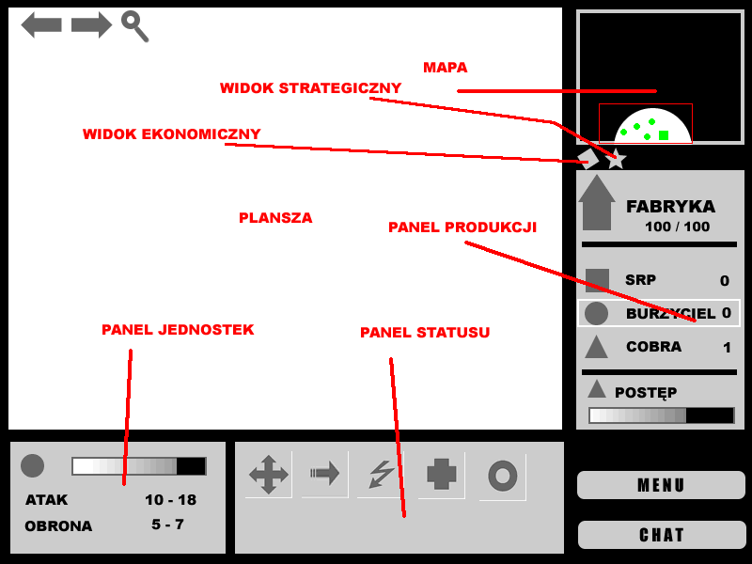

Rys. 15 – Wygląd ekranu rozgrywki.

    - Plansza
- Najważniejszy element ekranu rozgrywki.
- Na planszy wyświetlany jest teren, budynki, jednostki oraz inne efekty graficzne (wybuchy itp.). Jednostki i budynki poszczególny graczy różnią się kolorami.
- Początkowo prawie cała plansza zakryta jest czarną mgłą, która oznacza, że jest to teren nie odkryty. Wraz ze stopniową eksploracją terenu, czarna mgła przestaje zakrywać teren.
- Na terenach, które zostały już wcześniej odkryte, ale w danej chwili są niewidoczne (są poza zasięgiem wzroku wszelkich własnych i sojuszniczych jednostek oraz budynków) występuje „mgła wojny”: widoczne są wcześniej odkryte wrogie budynki, ale nie wrogie jednostki.
- Przesunięcie kursora myszy maksymalnie w któryś bok planszy powoduje przesunięcie widocznego fragmentu terenu (na mapie przesuwa się ramka oznaczają obserwowany obszar). Przesuwać obserwowany obszar można również przy pomocy zdefiniowanych do tego klawiszy (domyślnie strzałki).
- W lewym górnym rogu znajdują się przyciski, za pomocą których można obracać planszę w płaszczyźnie poziomej w prawo lub w lewo. Obracać planszę można również za pomocą zdefiniowanych do tego klawiszy.
- W lewym górnym rogu znajduje się przycisk lupy, za pomocą którego można dwukrotnie przybliżyć planszę. Przybliżać planszę można również za pomocą zdefiniowanego do tego klawisza.
- W prawym górnym rogu wyświetlane są informacje o ilości zebranych surowców oraz ilości posiadanych jednostek.
- W lewym dolnym rogu wyświetlają się różne komunikaty dotyczące rozgrywki (zbudowanie jednostki, wdrożenie technologii, przyjście wiadomości itp.)
- Za pomocą lewego przycisku myszy można zaznaczać jednostki i budynki (odpowiednie dla nich opcje wyświetlają się w panelu produkcji i panelu statusu, a w panelu jednostek pojawia się odpowiednia ikona). Naciskając następnie prawym przyciskiem myszy na jakiś punkt na planszy zostanie wykonana domyślna akcja: wroga jednostka lub budynek – atak, własna jednostka lub budynek – możliwe bliskie podejście do danego obiektu (w przypadku robota zbieracz również naprawa), inny punkt – możliwe bliskie podejście do danego punktu.
- Kursor w przypadku gdy znajduje się nad różnymi obiektami, to zmienia swój kształt: kolisty dla własnych jednostek i budynków, w kształcie pioruna dla wrogich budynków i jednostek, na strzałkę skierowaną w dół dla złóż surowców, portali i budynków specjalnych.
- Trzymając cały czas wciśnięty lewy przycisk myszy, można na planszy zakreślić prostokąt i ten sposób zaznaczyć grupę jednostek. Można zaznaczyć maksymalnie jeden budynek, a w przypadku gdy w zakreślonym prostokącie znajdują się i jednostki i budynki, to zaznaczone będą tylko budynki.

    - Panel produkcji
- Po wybraniu na planszy jakiegoś własnego budynku na planszy, w panelu pojawia się lista wszystkich jednostek jakie może dany budynek rozwijać oraz lista technologii, które mogą być rozwijane.
- Jeśli dana opcja w danej chwili nie jest dostępna, to będzie lekko poszarzona.
- Najeżdżając kursorem myszy na daną opcję i przytrzymując chwilę, pojawi się notatka w postaci komentarza, informująca czego dotyczy dana opcja i ile wymaga surowców.
- Jeśli został wybrany robot zbieracz, to pojawi się lista budynków, które może zbudować.
- Daną pozycję na liście można również wybrać wciskając jej odpowiedni numer z klawiatury (pierwsza opcja – 1, droga opcja – 2 itp.).
- W przypadku produkcji danej jednostki zwiększany jest licznik jednostek danego typu do wyprodukowania (znajduje się on na prawo od nazwy jednostki), a na samym dole panelu pojawia się pasek postępu.
- W przypadku wdrażania technologii, ikona danej technologii znika z listy opcji, a na dole panelu pojawia się pasek postępu.

    - Panel statusu
- Po wybraniu własnej jednostki / jednostek lub budynku pojawia lista opcji w postaci ikon.
- Opcje dla jednostek: atak (jednostki militarne), warta, przemieszczenie, podążaj, naprawa (tylko robot zbieracz), anuluj.
- Opcje dla budynków: atak (tylko wyrzutnia rakiet), start (budynek znajdujący się na ziemi), ląduj (budynek w trakcie lotu), przemieszczenie (budynek w trakcie lotu), podążaj (budynek w trakcie lotu), anuluj (przerywana jest produkcja i wdrażanie technologii), wznów (jeśli kolejka jednostek do budowy jest niepusta, to można wznowić ich produkcję)
- Po wybraniu opcji ataku, naprawy należy lewym przyciskiem myszy wskazać obiekt, który ma być zaatakowany (tylko wroga jednostka) lub naprawiony (tylko własne lub sojusznicze obiekty)
- Po wybraniu opcji podążaj należy lewym przyciskiem myszy wskazać obiekt, za którym dana jednostka ma podążać.
- Po wybraniu opcji przemieszczenie, ląduj, warta należy lewym przyciskiem wskazać punkt, do którego dany obiekt ma się przemieścić, wylądować, stać w miejscu.
- Najeżdżając kursorem na daną opcje i chwilę przytrzymując wyświetli się informacja w postaci komentarza, mówiąca co to za opcja.

    - Panel jednostek
- Po wybraniu jednostki na planszy, w panelu pojawia się ikona reprezentująca daną jednostkę, pasek stanu życia oraz wyświetlane są informacje o jednostce: atak i obrona.
- Po wybraniu grypy jednostek na planszy, w panelu pojawiają się ikony reprezentujące dane jednostki oraz paski stanu życia dla każdej jednostki. Można następnie zarządzać poszczególnymi jednostkami:
- kliknięcie lewym przyciskiem myszy – wybranie danej jednostki z grupy
- kliknięcie prawym przyciskiem myszy – usunięcie danej jednostki z wybranej grupy
- klawisz odpowiedzialny za wybieranie grupy takich samych jednostek + lewy przycisk myszy – wybranie wszystkich jednostek z grupy takiego samego typu jak kliknięta
- klawisz odpowiedzialny za wybieranie grupy takich samych jednostek + prawy przycisk myszy – usunięcie wszystkich jednostek z grupy takiego samego typu jak kliknięta
- Po wybraniu budynku na planszy, w panelu pojawia się ikona reprezentująca dany budynek, pasek stanu pancerza oraz informacje o budynku: atak i prędkość

    - Mapa
- Są dwa rodzaje map (zmiana następuje za pomocą przycisków pod mapą).
- Na mapie strategicznej wyświetlane są wszystkie własne i sojusznicze obiekty (jednostki i budynki) odpowiednimi kolorami, jak również wszystkie odkryte budynki wroga i widoczne jednostki. Jednostki wyświetlane są w postaci kropek a budynki jako kwadraty.
- Na mapie ekonomicznej wyświetlane są wszystkie odkryte źródła surowców, portale i budynki specjalne.
- Nie odkryty teren przykryty jest czarną mgłą.
- Na mapie widoczna jest ramka, która informuje który fragment terenu jest właśnie obserwowany na planszy. Przemieszczając pole widzenia na planszy, przemieszczana jest także ramka na mapie. Podobnie w sytuacji, gdy plansza podlega obrotowi, również mapa się obraca. W trakcie przybliżania zmniejsza się ramka (mniejszy obszar jest wówczas obserwowany), a w trakcie oddalania, powiększa się.
- Kliknięcie lewym przyciskiem myszy na mapie (gdy nie ma się żadnego wybranego obiektu, który może się poruszać) powoduje przeniesie obszaru obserwowanego na planszy tak, by obejmował kliknięty na mapie punkt.
- Jeśli jest wybrany jakiś obiekt, który może się poruszać, to kliknięcie prawym przyciskiem na mapie powoduje przemieszczenie danego obiektu do danego punktu (obserwowany obszar się nie zmienia); jeśli z panelu statusu wybrana jest opcja przemieszczenie, to należy kliknąć lewym przyciskiem myszy.
- Na mapie strategicznej, w przypadku gdy własne jednostki lub budynki zostaną zaatakowane pojawi się na chwilę powiększający się kwadrat, informujący gdzie to się stało.

    - Okno do chatu
- Okno do chatu wyświetla się po naciśnięciu przycisku „Chat” na ekranie rozgrywki lub po przyjściu nowej wiadomości.

Od kogo:
Treść
Wiadomość do wysłania
Przysłane wiadomości
Od kogo:
Zamknij
Wyślij
OVERLORD

Rys. 16 – Wygląd okna do chatu.

Pola okna:
- „Przesłane wiadomości” → wypisywane są wszystkie odebrane wiadomości.
- „Wiadomość do wysłania” → można wpisać wiadomość do wysłania.
- Checkbox → odznaczenie tej opcji spowoduje, że okno nie będzie pojawiać po przyjściu wiadomości.
- „Lista graczy” → lista graczy (tylko żywi gracze), do których można przesłać wiadomość.
- „Wyślij” → naciśnięcie powoduje wysłanie wiadomości; obok przycisku znajduje się przycisk opcji, której zaznaczenie umożliwia wysyłanie wiadomości przyciskiem „enter”.
- „Zamknij” → zamyka okno.

- Logika gry

  - Logika zachowań budynków, budynków specjalnych i portali

    - Logika zachowań budynków

- Atak na budynek i naprawa.

Budynek jest naprawiany.
Zwiększany stan pancerza dopóki nie osiągnie on wartości maksymalnej odpowiadającej danemu budynkowi.
Budynek jest atakowany.
Zmniejsz stan pancerza o wartość ataku.
Wartość pancerza mniejsza lub równa 0?
Usuń budynek z planszy, uaktualnij statystyki graczy, uaktualnij tablice zajętości pól.

- Anulowanie i wznawianie produkcji jednostek oraz anulowanie wdrażania technologii.

Produkowana jednostka lub wdrażana technologia.
Anulowanie.
Natychmiastowe przerywanie produkcji jednostki lub wdrażania technologii (tracone są bezpowrotnie zasoby).
Anulowana produkcja jednostek.
Kolejka jednostek do budowy nie jest pusta?
Wznowienie produkcji.
Zdjęcie pierwszego elementu z kolejki i rozpoczęcie produkcji.
tak

- Produkcja jednostek.

Budynek jest w fazie lotu, startu, lądowania lub wdrażania nowej technologii.
Produkcja niemożliwa.
Czy liczba wszystkich zbudowanych jednostek, jednostek w produkcji oraz znajdujących się w kolejkach do budowy jest mniejsza niż maksymalny limit jednostek?
Dostępna wystarczająca ilość surowców?
Jednostka wymaga paliwa?
Czy istnieje wystarczająca liczba elektrowni?
Kolejka jednostek do produkcji jest pusta?
Rozpocznij produkcję. Ustawiany zegar na wartość zgodną z czasem potrzebnym na wyprodukowanie danej jednostki
Zmniejsz stan zasobów.
Dodaj na koniec kolejki.
Produkowana jednostka. Zmniejszany zegar aż do osiągnięcia wartości 0.
Wyprodukowana jednostka. Zwiększany aktualny stan posiadania jednostek.
Kolejka jednostek jest pusta?
Zdejmij pierwszy element z kolejki i ustaw do produkcji.
Wybrana opcja produkcji jednostki.
tak
tak
tak
tak
tak
tak
nie
nie
nie
nie
nie
nie
- Wdrażanie technologii.

Wybrana opcja wdrażania technologii.
Technologia jest dostępna i jest odpowiednia ilość surowców?
Budynek jest w fazie lotu, startu lub lądowania?
Budynek produkuje jednostki lub wdraża jakąś technologię?
Zmniejszany stan zasobów. Ustawiany zegar na wartość zgodną z czasem potrzebnym na opracowanie technologii.
Wprowadzana technologia. Zmniejszany zegar aż do osiągnięcia wartości 0.
Wdrożona technologia. Technologia usuwana z listy technologii, które można opracować. Zwiększanie odpowiednich parametrów danych typów jednostek
Nie można wprowadzić danej technologii.
tak
tak
tak
nie
nie
nie

- Start.

Budynek ma wystartować.
W budynku jest aktualnie budowana jednostka bądź odkrywana technologia?
Start niemożliwy.
Pola znajdujące się nad budynkiem na pułapie odpowiadającemu danemu budynkowi są wolne?
Zajmij pola na odpowiednim pułapie. Przerwij generowanie pól ochronnych (budynek ochronny).
Ustaw zegar na wartość równą czasowi potrzebnemu na wystartowanie.
Budynek startuje. Zegar zmniejszany aż do uzyskania wartości 0. Zwiększany pułap aż do osiągnięcia pułapu dla budynków („niski pułap”).
Budynek osiągnął odpowiedni pułap. Pola na pułapie 0 stają się wolne.
tak
tak
nie
nie

- Faza lotu (przemieszczanie budynków).
Budynek przemieszcza się do punktu docelowego. Ustawiany licznik na N.
Znajdowana trasa.
Następny punkt na danym pułapie na trasie jest wolny?
Budynek przemieszcza się do następnego punktu.
Osiągnięty punkt docelowy?
Koniec ruchu.
Licznik zmniejszany o 1. Licznik osiąga wartość 0?
tak
tak
tak
nie
nie
nie

- Budynek w fazie budowy.
W przypadku zniszczenia robota zbieracza, lub przerwania przez niego pracy, w trakcie budowy budynku, budynek pozostaje z osiągniętym stanem pancerza (nie udostępnia żadnych opcji). Można dokończyć potem jego budowę.

- Lądowanie

Budynek ma wylądować we wskazanym punkcie docelowym
Budynek przemieszcza się nad wskazane pole docelowe.
Osiągnięty punkt docelowy?
Budynek nie może wylądować.
Pola znajdujące się pod budynkiem na pułapie 0 są wolne?
Zajmij pola na poziomie 0. Ustaw zegar na wartość równą czasowi potrzebnemu na wylądowanie.
Budynek ląduje. Zegar zmniejszany aż do uzyskania wartości 0. Zmniejszany pułap aż do osiągnięcia pułapu 0
Budynek wylądował. Zwolnij pola na pułapie latającego budynku. Wznów generowanie pól ochronnych (budynek ochronny).
tak
tak
nie
nie

- Skaner (główne centrum dowodzenia).
Wybranie opcji skanera w głównym centrum dowodzenia.
Wybrana została własna lub sojusznicza jednostka.
Brak akcji.
Wybrana została wroga jednostka – szpieg.
Szpieg zostaje zdemaskowany i staje się widoczny jako wroga jednostka.
Wybrana została zwykła jednostka wroga.
Sprawdzenie wybranej jednostki czy jest szpiegiem.

- Atak przez budynek (wyrzutnia rakiet).
Atak może prowadzony tylko wtedy, gdy dany budynek znajduje się na ziemi.

Budynek przeszukuje obszar czy w zasięgu ataku pojawił się wrogi obiekt.
Został namierzony wrogi obiekt (jeśli jest ich kilka, to wybierany jest ten najbliżej).
Wystrzeliwana rakieta w kierunku pola, na którym aktualnie znajduje się wskazany obiekt.
Lot rakiety.
Rakieta napotyka wrogi obiekt lub osiąga maksymalny dystans ataku
Rakieta wybucha. Jeśli na danym polu znajduje się obiekt, to otrzymuje obrażenia.
Można namierzyć ostrzelany już obiekt?
tak
nie
    - Logika zachowań budynków specjalnych
Jednostka próbuje wejść do budynku specjalnego
budynek zajęty przez inną jednostkę?
tak
Brak akcji.
nie
Czy dana jednostka była w tym budynku już wcześniej?
tak
nie
Jednostka wprowadzana do budynku. Rozpoczęcie ulepszania jednostki. Ustawiany zegar na wartość równą czasowi potrzebnemu na wyprodukowanie danej jednostki.
Koniec wprowadzanie ulepszeń. Uaktualnij odpowiednie statystyki jednostki, zwolnij budynek i zaznacz, że dana jednostka była w danym budynku.
Wprowadzane ulepszenia. Zmniejszany zegar aż do osiągnięcia wartości 0.

    - Logika zachowań portali

Jednostka wprowadzona na teren zajmowany przez portal.
Jednostka znika z danego pola/pól (portal źródłowy) na planszy. Uaktualnianie tablice zajętości pól.
Wyszukiwane najbliższe wolne pole/pola od portalu docelowego.
Wyszukane pole/pola są zajmowane. Pojawia się na nich teleportowana jednostka.
  - Logika zachowań jednostek

Każdą akcję wykonywaną przez budynek można anulować (jednostka przechodzi wtedy do trybu warty), a następnie do niej powrócić.

- Budowanie budynków (tylko robot zbieracz).

Dostateczna ilość surowców do budowy?
Budynku nie można zbudować.
Na polach wybranych do budowy można zbudować dany budynek?
Zajmowane pola pod budowę. Powstaje budynek o zerowym stanie pancerza (nie udostępnia żadnych opcji). Zegar ustawiany na czas potrzebny na zbudowanie danego budynku.
Zwiększany stan pancerza budynku. Zegar zmniejszany aż do uzyskania 0.
Koniec budowy. Budynek udostępnia wszystkie opcje.
tak
nie

- Naprawa budynków i jednostek (tylko robot zbieracz).
Nie można naprawiać jednostek latających ani obiektów znajdujących się w ruchu.
Robot zbieracz ma naprawić dany obiekt (nie może się poruszać).
Robot próbuje przemieścić się do danego obiektu (wywoływany algorytm znajdowania drogi).
Robot przemieścił się do danego obiektu (znajduje się na polu sąsiadującym z polem, na którym znajduje się obiekt )?
Rozpoczyna proces naprawy aż do osiągnięcia maksymalnej wartości stanu życia/pancerza dla danego obiektu. W każdym cyklu zużywa odpowiednią ilość surowców niezbędnych do naprawy. Jeśli w trakcie naprawy zabraknie surowców, to proces jest przerywany.
tak
- Przemieszczanie jednostek naziemnych - przemieszczanie jednostek odbywa się zgodnie z algorytmem opisanym w punkcie 4.2.

- Przemieszczanie jednostek latających – przemieszczanie jednostek latających odbywa się analogicznie do przemieszczania budynków w fazie lotu.

- Jednostka jest atakowana.

Jednostka jest atakowana.
Losowana wartość obrony (z przedziału). Wartość ataku zmniejszona o wartość obrony. Jeśli powstała wartość jest dodatnia, to jest odejmowana od stanu życia
Stan życia jest mniejszy lub równy 0?
Niszczona jest jednostka. Uaktualnianie są statystyki i tablica pól zajętych.
tak
- Tryb ataku (jednostki militarne – wyposażone w broń).

W zasięgu wzroku pojawił się obiekt, który jednostka może atakować (jeśli pojawiło się kilka, to wybierany jest obiekt znajdujący się najbliżej)?
Jednostka stara się zbliżyć do danego obiektu na odległość będącą w zasięgu ataku (wywoływany wielokrotnie algorytm znajdowania drogi – jak w trybie podążania za innym obiektem).
Jednostce udało się zbliżyć na wymaganą odległość?
Przeprowadzany atak (siła ataku jest losowana z zakresu ataku).
Za pomocą pocisku.
Wrogi obiekt od razu otrzymuje obrażenia.
Za pomocą rakiety.
Lot rakiety
Jeśli rakieta trafia, to obiekt otrzymuje obrażenia.
Za pomocą bomb.
Lot bomby.
Jeśli bomba trafia w pole na którym znajduje się obiekt, to otrzymuje on obrażenia.
Za pomocą ładunków wybuchowych.
Wrogi obiekt od razu otrzymuje obrażenia.
Zwiększane doświadczenie (w przypadku trafienia). Obiekt uległ zniszczeniu lub wyszedł poza zasięg wzroku?
tak
nie
tak
tak
W trybie ataku może przyjść rozkaz (od interfejsu lub AI) do ataku obiektu (musi on widoczny, ale niekoniecznie w zasięgu wzroku danej jednostki). Wówczas pomijana jest faza sprawdzania czy jakiś obiekt jest w zasięgu wzroku.
Poprzez każde trafienie wrogiego obiektu można zyskać punktu doświadczenia: 1 za trafienie, 5 za zniszczenie. Zdobywanie punktów doświadczenia powoduje, że bardziej prawdopodobne staje się wylosowanie wyższej wartości ataku i obrony.

- Tryb warty.
Jednostka jest w trybie warty.
W zasięgu ataku pojawił się obiekt, który jednostka może atakować (jeśli pojawiło się kilka, to wybierany jest obiekt znajdujący się najbliżej)?
Przeprowadzany atak (siła ataku jest losowana z zakresu ataku).
Za pomocą pocisku.
Wrogi obiekt od razu otrzymuje obrażenia.
Za pomocą rakiety.
Lot rakiety
Jeśli rakieta trafia, to obiekt otrzymuje obrażenia.
Za pomocą bomb.
Lot bomby.
Jeśli bomba trafia w pole na którym znajduje się obiekt, to otrzymuje on obrażenia.
Za pomocą ładunków wybuchowych.
Wrogi obiekt od razu otrzymuje obrażenia.
Zwiększane doświadczenie (w przypadku trafienia). Obiekt uległ zniszczeniu lub wyszedł poza zasięg ataku?
tak
nie
tak

- Tryb podążania za innym obiektem.

Jednostka ma podążać za wskazanym obiektem.
Wskazany obiekt jest zasięgu wzroku danej jednostki?
Koniec podążania. Przejście do trybu warty.
Wywołaj algorytm znajdowania drogi do punktu, na którym znajduje się wskazany obiekt.
Znaleziona trasa?
Przejdź po danej trasie (na kolejny punkt na danej trasie)
Kolejny punkt nie jest wolny lub odległość do obiektu wzrosła?
Pola w kolejnym punkcie na trasie są zajęte przez dany obiekt?
Zatrzymaj jednostkę w danym miejscu do momentu, w którym zwiększy się odległość do danego obiektu.
tak
nie
tak
nie
tak
nie
tak
nie

- Wydobycie surowców (tylko robot zbieracz).

Robot zbieracz ma zbierać dany surowiec (wskazywany punkt docelowy).
Jednostka próbuje się przemieścić w dane miejsce.
Jednostka przemieściła się na teren, gdzie występuje złoże (znalazła trasę)?
Nie można wydobywać surowca. Jednostka pozostaje w spoczynku.
Rozpoczęte wydobycie surowca. Zegar ustawiany na czas potrzebny na wydobycie maksymalnej ilości surowca, którą może przewieźć jednostka.
Postępuje wydobycie. Zegar zmniejszany aż do 0.
Wydobyta odpowiednia ilość surowca. Dane złoże zmniejszone o wydobytą ilość. Jednostka przenosi daną ilość surowca.
Jednostka próbuje się przemieścić do najbliższego centrum lub składnicy surowców.
Jednostka przemieściła się do danego budynku (znajduje się na polu sąsiadującym z polem, na którym stoi budynek)?
Jednostka składuje surowiec w danym budynku. Zwiększony stan danego surowca.
Złoże surowca jest wyeksploatowane?
Brak akcji.
tak
tak
tak
nie
nie
nie
- Zużycie paliwa.
Wszystkie jednostki oprócz robota zbieracza i robota szpiega potrzebują paliwa do funkcjonowania. Co 5 sekund dla każdej jednostki zmniejszana jest globalna ilość paliwa, posiadana przez gracza, zgodnie z zużyciem paliwa danej jednostki. Gdy ilość posiadanego paliwa spada do 0, jednostki (wszystkie) zostają unieruchomione – nie mogą się przemieszczać ani wykonywać innych czynności. Jednostki latające w przypadku zużycia paliwa próbują lądować (algorytm lądowania taki sam jak dla budynków), jeśli nie mogą, to ulegają autodestrukcji. Wszystkie jednostki pozostają unieruchomione aż do zebrania takiej ilości paliwa, która starczyłaby wszystkim na minutę – jednostki latające wznoszą się wówczas z ziemi (algorytm startowania taki sam jak dla budynków), jeśli nie mogą, to próbują aż do skutku.

- Ekspozycja na promieniowanie elektromagnetyczne.
W czasie trwania podwójnej koniunkcji słońc, jednostki wystawione na działanie promieniowania elektromagnetycznego (nie będące pod polami generowanymi przez budynki osłonne) tracą w każdej jednostce czasu ilość punktów życia zgodnie z wartością określoną jako podatność na promieniowanie. Stan życia mniejszy lub równy 0 oznacza zniszczenie danej jednostki.

  - Logika zachowań robaków

- Poruszanie się po planszy – wszystkie robaki poruszają się po powierzchni planszy. Algorytm ruchu jest dokładnie przedstawiony w punkcie 5.4.

- Atak robaka oraz atak na robaka/ul.

Robak ma zaatakować jednostkę naziemną.
Podejście na odległość umożliwiającą atak (pole sąsiadujące z polem zajmowanym przez jednostkę).
Atak na jednostkę.
Robak lub ul jest atakowany.
Zmniejsz stan życia o wartość ataku.
Stan życia jest mniejszy lub równy 0?
Robak lub ul zostaje zniszczony. Uaktualnianie tablice zajętości pól.
tak

- Zakładanie ula.
Zniszczenie królowej w trakcie budowy ula jest równoznaczne ze zniszczeniem ula.
Królowa znalazła odpowiedni teren pod budowę ula (blisko złóż turbinium).
Zajmowany teren pod budowę ula. Królowa zaczyna budować ul wokół siebie. Zegar ustawiany na wartość równą czasowi potrzebnemu na zbudowanie ula.
Budowa ula. Zmniejszana wartość zegara aż do osiągnięcia wartości 0.
Zbudowany ul. Wrzucenie obiektu ul na listę obiektów, zdjęcie obiektu królowa.

- Produkcja robaków przez ul.
Ul rozpoczyna produkcję nowego robaka. Co pewien czas rozpoczynana jest produkcja królowej.
Ustawiany zegar na czas potrzebny na produkcję danego robaka (w trakcie masowego rozmnażania ulega on skróceniu)
Produkowany robak. Zmniejszana wartość zegara aż do osiągnięcia 0.
Wyprodukowany robak. Aktualizacja tablicy zajętości pól.

- Opis modułów i pakietów

  - Zarys ogólny

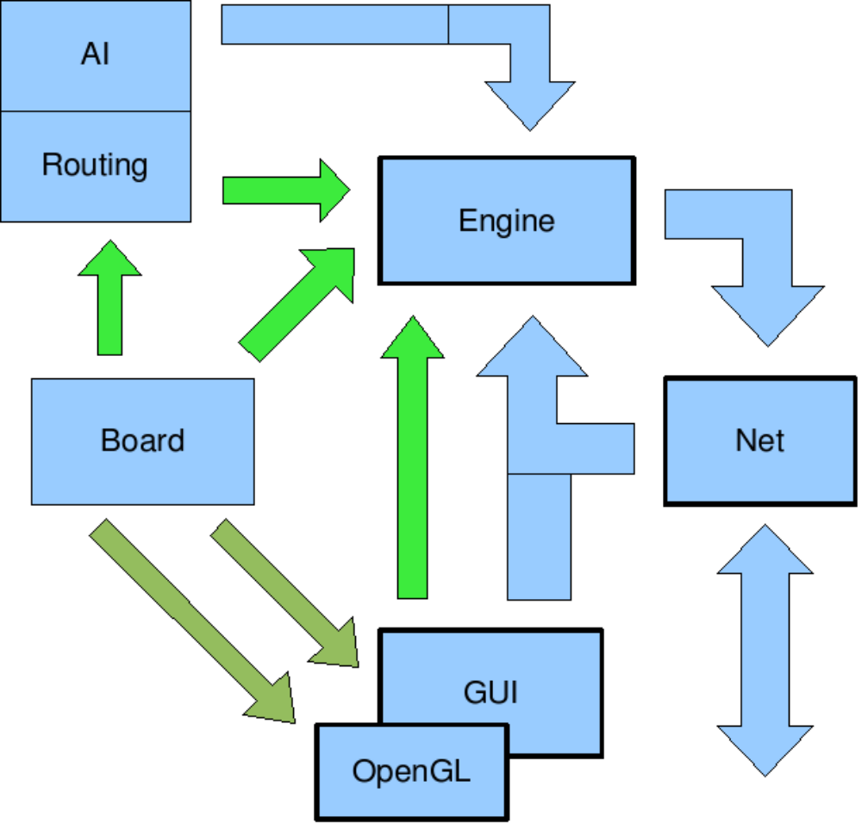
Rys. 17 – Zarys połączeń między modułami.

Rysunek 17 przedstawia zarys architektury Future Wars. Prostokąty oznaczają poszczególne moduły gry – w tych z grubą obwódką działają odrębne wątki. Niebieskie strzałki oznaczają potoki komunikatów, natomiast strzałki zielone udostępnianie interfejsów jednemu modułowi przez inny. Przykładowo GUI udostępnia Engine'owi (modułowi sterującemu) pewien interfejs, natomiast GUI dostępu do Engine'u już nie ma. Kolor jasnozielony oznacza udostępnianie interfejsów w celu modyfikacji danych bądź wywoływania modyfikujących dane metod, natomiast kolor khaki oznacza jedynie odczyt danych, bez ich modyfikacji (np. moduł OpenGL potrzebuje danych z planszy jedynie w celu wyświetlenia ich użytkownikowi – a nie w celu ich zmiany).
Sercem całego programu jest Engine (moduł sterujący), który odbiera wiadomości z sieci oraz z GUI (interfejsu użytkownika), po czym odpowiednio na nie reaguje – poprzez modyfikację struktur danych udostępnianych przez interfejsy planszy (Board), wywoływanie metod modułu AI (który z kolei także modyfikuje dane z planszy) oraz poprzez wysyłanie odpowiednich komunikatów z powrotem do sieci. Odbieranie komunikatów oraz reakcja na nie odbywa się w cyklicznej pętli zwanej „klatką”. Cała praca obliczeniowa jest wykonywana przez serwer, klienci wysyłają jedynie komunikaty z GUI (interfejsu użytkownika) i otrzymują informacje o zmianach pola walki.
Należy tu mocno podkreślić rozróżnienie pakietów AI oraz Routing – ze względu na funkcjonalność są to praktycznie dwa odrębne pakiety. Jeden z nich zajmuje się wyznaczaniem tras, z czego korzystają bezpośrednio obiekty jednostek, natomiast drugi pełni rolę komputerowego gracza, który steruje jednostkami w ten sam sposób co żywi gracze – czyli wydając im polecenia, które trafiają wpierw do modułu sterującego (do kolejki komunikatów odbieranych przez engine).
Pakiet AI w trakcie obliczeń posługuje się pakietem Routing – aby uniknąć liczenia tych samych tras po dwa razy, obiekty typu Movable. Oprócz standardowej metody addDestination(...) udostępniają także metodę addRoutedDestination(...). Więcej szczegółów na rysunku 13.

  - Engine (moduł sterujący)

    - Diagram klas

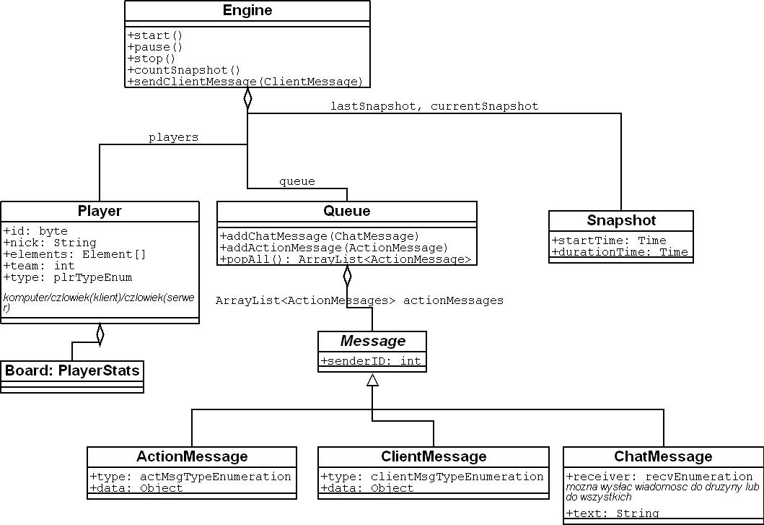

    - Główna pętla dla serwera

- Wywołaj moduł odpowiedzialny za sterowanie robakami i graczami komputerowymi – ruch ten musi zostać wykonany na początku, gdyż wygeneruje on dodatkowe komunikaty (do kolejki komunikatów od modułu AI).
- Odbierz wszystkie komunikaty typu ActionMessage z kolejki komunikatów.
- Wykonaj polecenia zawarte w komunikatach (np. oblicz trasę dla danej jednostki i umieść otrzymane punkty w liście punktów nawigacyjnych, zmień stan jednostek).
- Ustal porę dnia. Sprawdź czy nie czas na zdarzenie losowe.
● Przejrzyj listę wszystkich obiektów (jednostek, efektów, budynków etc) i wywołaj ich metody „run”, ewentualnie z parametrem oznaczającym czas jaki upłynął od ostatniej klatki. (przykładowo, w wypadku jednostki metoda „run” może po prostu przesunąć jednostkę, lub kazać jej wystrzelić w kierunku wroga. W przypadku efektu „meteoryt” może to być np. dalsza modyfikacja punktów wysokościowych na planszy. W przypadku zdarzeń losowych – wywołanie metody „run” takich zdarzeń jak: meteoryt, trzęsienie ziemi (mają przypisane pewne prawdopodobieństwa i generatory pseudolosowe). W przypadku ustalenia pory dnia – metoda „run” obiektu słońce mającego timer.)
- Roześlij informacje o zmianach do poszczególnych klientów (tylko wyliczone dane końcowe – czyli informacje, by można było poprawnie wyświetlić planszę u klienta)
- Powiadom model GUI, iż gotowa jest już kolejna klatka do odrysowania.

    - Kolejki komunikatów

- ChatMessage
  - W przypadku serwera: od razu po otrzymaniu przekazywane do wszystkich graczy sterowanych przez ludzi: do modułu GUI oraz do modułu Net jeśli są inni gracze sieciowi
  - W przypadku klienta: od razu po otrzymaniu przekazywane do modułu GUI

- typy wiadomości ActionMessage; przesyłane w kierunku klient → serwer:

Typ wiadomości :enumeration | Dane dodatkowe :Object
Movable.select() | Element.id :int
Movable.unselect() | Element.id :int
Movable.addDestination() | x :double, y :double (para)
Movable.follow() | Element.id :int
Movable.guard() | x :double, y :double (para)
IMIlitaryUnit.attack() | Element.id :int
Drone.build() | MilitaryBuilding :enumeration
Drone.repair() | Element.id :int
Harvester.harvest() | x :double, y :double (para)
Spy.demascate() | Element.id :int
MilitaryBuilding.ProduceUnit() | Unit :enumeration
MilitaryBuilding.DiscoverTechnology() | Technologies :enumeration

- typy wiadomości ClientMessage; przesyłane w kierunku serwer → klient:

Typ wiadomości :enumeration | Dane dodatkowe :Object
Movable.move() | x :double, y :double (para)
IMIlitaryUnit.attack() | Element.id :int
Drone.build() | MilitaryBuilding :enumeration
Drone.repair() | Element.id :int
Harvester.harvest() | x :double, y :double (para)
Spy.demascate() | Element.id :int
MilitaryBuilding.ProduceUnit() | Unit :enumeration
MilitaryBuilding. DiscoverTechnology () | Technologies :enumeration
addElement() | el :Element
deleteElement() | id :int

UWAGA:
Aktualna plansza jest trzymana u owego klienta oraz na serwerze, by mógł on przesyłać klientowi tylko nowe informacje (żeby nie musiał za każdym razem wysyłać wszystkich informacji o terenie i jednostkach i budynkach wroga w zasięgu wszystkich jednostek, które się poruszyły). Gdy jednostka gracza-klienta wykonuje jakąś akcję (np. się przemieszcza) to:
- Klient: wysyła odpowiedni komunikat ActionMessage do serwera (np. Movable.addDestination()),
- Serwer: odpowiada komunikatami ClientMesssage (np. Movable.move()), oraz addElement(), które to zawierają informacje, jakie nowe jednostki i budynki wroga oraz nie odkryte do tej pory pola terenu:
- nie były, a znalazły się w polu widzenia użytkownika
- są w polu widzenia użytkownika, a zmieniły swój stan na taki, który wymaga innego przedstawienia przez moduł GUI

  - Net (moduł sieciowy)

Moduł sieciowy zaimplementowany jest w postaci klas serwera oraz klienta. Na danym komputerze istnieje jedna instancja którejś z klas, przy czym serwer jest uruchomiony tylko na jednym komputerze. Moduł sieciowy odpowiada za przesył komunikatów między klientami a serwerem.. Przesyłanymi komunikatami są obiekty klasy „Message”. Serwer jest zaimplementowany w architekturze wielowątkowej. Osobne wątki obsługują połączenie i przesył komunikatów każdego klienta. W przypadku gdy połączenie zostanie zerwane, silnik serwera oraz danego klienta otrzymają stosowny komunikat.

- Klient – umożliwia przesył komunikatów między silnikiem klienta a kolejką komunikatów silnika na serwerze Udostępnia publicznie metodę „boolean Connect(string nick, string url, string optional port)” umożliwiającą połączenie do serwera, metodę „boolean SendMessage(message wiadomość)” do wysyłania komunikatów. Metoda zwraca „true” jeżeli komunikat został pomyślnie dostarczony do kolejki komunikatów.
- Serwer - umożliwia przesył komunikatów między kolejką komunikatów silnika serwera, a silnikami klientów. Udostępnia metodę „boolean SendMessage(optional int userId)”, umożliwiającą przesył komunikatów do wszystkich bądź wybranego klienta. Metoda zwraca „true” jeżeli komunikat został pomyślnie dostarczony do klienta. Ponadto udostępnia metodę zwracającą listę aktualnie podłączonych klientów(użytkowników).
  - Routing

Routing będzie modułem odpowiedzialnym za wyszukiwanie tras, po których będą poruszały się obiekty. Jego działania składają się z 3 części:
- Przygotowanie uproszczonego grafu planszy – plansza dzielona jest na sektory o zadanej wielkości. W każdym sektorze wybierany jest „punkt środkowy”. Pomiędzy każdymi sąsiadującymi „punktami środkowymi” wyznaczane są trasy przejazdu dla jednostek naziemnych.
- Wyszukiwanie trasy pomiędzy parą punktów.
- Zmienianie grafu planszy – przygotowanych tras pomiędzy „punktami środkowymi” (teren w trakcie gry może ulegać odkształceniom, na które trzeba reagować).

    - Tworzenie uproszczonego grafu planszy (podział na sektory)

Przed częścią właściwą gry – rozgrywką (gdy gracze mogą sterować swoimi jednostkami i budynkami), a po wybraniu przez użytkownika pełniącego rolę serwera w oknie „Nowa Gra” opcji „Start” wykonywane są następujące czynności:

Dostępne dane: informacje o planszy, w tym wielkość: WxW pól, gdzie W jest podzielne przez Y bez reszty.
Zakładanymi wartościami odpowiednio dla W i Y mają być odpowiednio 640 i 20

- Podzielenie planszy na kwadratowe sektory o boku (W/Y) tak, by pokrywały całą planszę.
- Dla każdego sektora wyznaczany jest „punkt środkowy” wg algorytmu:

Czy punkt znajdujący się dokładnie w środku sektora jest przejezdny dla wszystkich jednostek (nie bagno i nie lawa)?
tak
Zapisujemy „punkt środkowy” sektora.
nie
Idąc po spirali od punktu w środku sektora aż do punktu na krawędzi sektora sprawdzamy czy kolejne punkty są przejezdne dla wszystkich jednostek (nie bagno i nie lawa)
znaleziono
nie znaleziono
Zapisujemy informację o nieprzejezdności sektora.
- Dla każdej pary sąsiadujących sektorów wyznaczamy najkrótszą drogę między ich „punktami środkowymi” algorytmem Dijkstry. Przyjmujemy, że każdy sektor sąsiaduje z sektorami, z którymi ma co najmniej jeden punkt wspólny (czyli maksymalnie sektor może sąsiadować z 8 innymi – jeśli nie jest na żadnej krawędzi planszy).

UWAGA:
Znajdujemy drogę dla największej jednostki i uwzględniając tylko tereny, po których mogą poruszać się wszystkie jednostki.
- Znaleziona najkrótsza droga zapisywana jest jako uporządkowana lista sąsiadujących pól planszy. Takie drogi między „punktami środowymi” traktujemy jako krawędzie grafu, w którym wierzchołkami są owe „punkty środkowe”. Dostajemy w ten sposób graf sektorów.

    - Wyszukiwanie trasy

Mając dane punkt źródłowy i docelowy wyszukiwana jest trasa między tymi dwoma punktami:

Czy odległość między punktem źródłowym i docelowym jest mniejsza niż długość krawędzi sektora?
nie
tak
Znajdź najkrótszą trasę między punktem źródłowym i docelowym na planszy algorytmem X*.
Znajdź trasę między punktem źródłowym a „punktem środkowym” PŚŹ sektora na planszy, w którym znajduje się punkt źródłowy algorytmem X*.
Znajdź trasę między punktem docelowym a „punktem środkowym” PŚD sektora na planszy, w którym znajduje się punkt docelowy algorytmem X*.
Znajdź trasę między PŚŹ a PŚD w grafie sektorów algorytmem X*.
*Wstępnie jako algorytm X ma zostać zastosowany algorytm Dijkstry. W trakcie implementacji algorytm się może zmienić na inny – szybszy, niekoniecznie znajdujący najlepszą trasę.

UWAGA:
Na planszy znajdujemy drogę NIE dla największej jednostki i NIE uwzględniając tylko terenów, po których mogą poruszać się wszystkie jednostki, ALE dla rozmiarów i możliwości przemieszczania się aktualnie rozpatrywanej jednostki.

W grafie sektorów znajdujemy drogę po prostu spośród dostępnych krawędzi, a one zostały wybrane pod kątem największej jednostki i terenów, po których mogą przemieszczać się wszystkie jednostki.
PŚŹ – punkt środkowy w sektorze źródłowym
PŚD – punkt środkowy w sektorze docelowym

    - Zmiany grafu planszy (zmiany tras)

Jeżeli w „punkcie środkowym” sektora teren zostanie zmieniony na nieprzejezdny np. przez uderzenie meteorytu, to zostaje wywołana metoda aktualizująca graf sektorów, której działanie można przedstawić w następujący sposób:
- Szukanie nowego „punktu środkowego” wg algorytmu z punktu 4.4.1
- Jeśli zostanie znaleziony, to wyznaczane i zapisywane są drogi do sąsiadujących sektorów.

  - AI

    - AI gracza komputerowego

4.5.1.1 Strategia – planowanie długofalowe

W zależności od trybu rozgrywki (ekonomiczna lub death match) gracz komputerowy skupia się intensywniej na eksploracji surowców mineralnych lub atakowaniu przeciwnika. W obu przypadkach strategia AI opiera się na:

- produkcja jednostek zwiadowczych i eksploracja terenu poprzez wysyłanie zwiadowców do losowo wybranych, nie odkrytych punktów na mapie
- w przypadku odkrycia jakiegoś złoża produkcja robotów zbieraczy oraz jednostek do eskorty zbieraczy
- w przypadku odkrycia budynków przeciwnika, produkcja grup bojowych jednostek i wysłanie ich w celu zniszczenia budynku, AI preferuje skupiska budynków, w skład grupy bojowej wchodzą jednostki różnych typów (rozkład ustalony)
- produkcja jednostek do obrony własnej bazy, jednostki umieszczane są przy skrajnych budynkach terenu bazy oraz głównym centrum dowodzenia
- budowa wyrzutni rakiet między budynkami wchodzących w skład bazy

Liczba produkowanych jednostek jest zależna od trybu rozgrywki oraz stanu posiadanych surowców oraz maksymalnej liczbie dostępnych jednostek.
AI dąży do wybudowania egzemplarza każdego typu budynku wokół bazy. Powtarza cykl budowy, sukcesywnie powiększając bazę. W przypadku braku energie do zasilania (produkcji) jednostek priorytetem stają się elektrownie. Poza tym AI dąży do wybudowania odpowiedniej liczby budynków ochrony, zdolnych obsłużyć wszystkie jednostki.
Proces rozbudowy bazy uzależniony jest od stanu posiadanych surowców.

4.5.1.2 Taktyka – reagowanie na działania innych graczy

Taktyka gracza AI opiera się na realizacji zdefiniowanych scenariuszy działań (np: obrona bazy, atak bazy przeciwnika, rozbudowy bazy i eksploracji złóż). Każdy ze scenariuszy posiada zmienny priorytet oraz przydzielone zasoby jednostek i surowców na realizację danego scenariusza. Priorytety zmieniają się w czasie gry w zależności od zaistniałych zdarzeń. Zdefiniowane są jak pula rozdzielona pomiędzy scenariusze. W przypadku gdy priorytet jednego scenariusza rośnie, priorytety innych scenariuszy maleją proporcjonalnie. Ponadto w zależności od liczby scenariuszy zdefiniowana jest maksymalna i minimalna(niezerowa) wartość priorytetu. Wraz ze zmianą priorytetu danego scenariusza, zmianie ulegają przydzielone mu zasoby.
Przykładowo, gdy baza gracza AI jest często atakowana, przydział surowców ulega przesunięciu na produkcję jednostek(bojowych) oraz budynków wyrzutni rakiet. Ponadto wyprodukowane jednostki są częściej przypisywane do obrony bazy.

Scenariusze:

- Rozwój ekonomiczny (rozbudowa, eksploracja terenu i surowców)

W tym trybie AI produkuje jednostki: zbieraczy, szpiegów, zwiadowców i bojowe . W celu eksploracji złóż, odkrywania terenu. Buduje nowe budynki po każdym danego rodzaju (oprócz wyrzutni rakiet) powtarzając proces. Zbieracze są wysyłane w celu eksploracji złóż, wraz podążającymi jednostkami bojowymi, w celu obrony zbieraczy.

Warunki:
- przy braku odpowiedniej ilości elektrowni lub budynków ochrony (w stosunku do liczby jednostek), zbieracz buduje tylko te dwa typy budynków
- liczba jednostek należących do scenariusza nie może przekroczyć maksymalnej wartości przydziału
- częściej produkowane są roboty zbieracze, rzadziej bojowe

Przydział zasobów:
- wraz ze wzrostem priorytetu owego scenariusza, proces produkcji jednostek w fabrykach, jest częściej przydzielany rozwojowi ekonomicznemu, przy spadku rzadziej
- wraz ze wzrostem priorytetu, zwiększana jest maksymalna liczba jednostek mogących należeć do scenariusza, przy spadku zmniejszana, a jednostki nadmiarowe są zwalniane ze scenariusza
- wraz ze wzrostem priorytetu, wolne roboty częściej przydzielane są do rozwoju ekonomicznego
- wraz ze wzrostem priorytetu, więcej dostępnych surowców jest przydzielanych do scenariusza, przy spadku nadmiar jest zwalniany

Zmiany priorytetu:
- priorytet rośnie w przypadku odkrycia(pojawienia się) nowego złoża surowców, maleje w przypadku wyczerpania złoża
- priorytet najwyższy przy starcie gry (z uwzględnieniem trybu gry)
- w przypadku gdy surowce osiągną niski poziom, priorytet jest zwiększany

- Obrona bazy

W tym trybie AI produkuje jednostki bojowe oraz zbieraczy. Jednostki bojowe są rozmieszczane wokół skrajnych budynków bazy oraz centrum dowodzenia. Gdy jakiś budynek jest atakowany w okolice budynku delegowane są jednostki znajdujące się w ustalonej odległości od atakowanego budynku. Zbieracze są używane do naprawy jednostek bojowych oraz budowania wyrzutni rakiet.

Warunki:
- liczba jednostek należących do scenariusza nie może przekroczyć maksymalnej wartości przydziału
- częściej produkowane są jednostki bojowe

Przydział zasobów:
- wraz ze z wzrostem priorytetu owego scenariusza, proces produkcji jednostek w fabrykach, jest częściej przydzielany rozwojowi ekonomicznemu, przy spadku rzadziej
- wraz ze wzrostem priorytetu, zwiększana jest maksymalna liczba jednostek mogących należeć do scenariusza, przy spadku zmniejszana, a jednostki nadmiarowe są zwalniane ze scenariusza
- wraz ze wzrostem priorytetu, wolne roboty częściej przydzielane są do obrony
- wraz ze wzrostem priorytetu, więcej dostępnych surowców jest przydzielanych do scenariusza, przy spadku nadmiar jest zwalniany

Zmiany priorytetu:
- w scenariuszu cyklicznie (w określonych przedziałach czasu) sprawdzany jest warunek: czy jakikolwiek budynek jest atakowany, jeżeli tak priorytet scenariusza jest zwiększany

- Atak

W tym trybie AI produkuje tylko jednostki bojowe. Jednostki bojowe są zbierane w grupy (tym większe im większy priorytet). Następnie są wysyłane do ataku wrogich budynków.

Warunki:
- liczba jednostek należących do scenariusza nie może przekroczyć maksymalnej wartości przydziału
- grupa nie zostanie wysłana do ataku, dopóki nie osiągnie maksymalnej liczebności

Przydział zasobów:
- wraz ze wzrostem priorytetu owego scenariusza, proces produkcji jednostek w fabrykach, jest częściej przydzielany rozwojowi ekonomicznemu, przy spadku rzadziej
- wraz ze wzrostem priorytetu, zwiększana jest maksymalna liczba jednostek mogących należeć do scenariusza, przy spadku zmniejszana, a jednostki nadmiarowe są zwalniane ze scenariusza
- wraz ze wzrostem priorytetu, wolne roboty częściej przydzielane są do ataku
- wraz ze wzrostem priorytetu, więcej dostępnych surowców jest przydzielanych do scenariusza, przy spadku nadmiar jest zwalniany
- wraz ze wzrostem priorytetu, grupy bojowe stają się większe, ze spadkiem mniejsze

Zmiany priorytetu:
- jeżeli liczba zniszczonych jednostek, budynków bieżącej grupy jest mniejsza niż ilość grupy poprzedniej, priorytet jest zwiększany, dana grupa bojowa istnieje aż do jej unicestwienia(wykrwawienia)

    - AI robaków

Schematy zachowań dla rasy robaków:

- Jednostka będąca robakiem będzie atakować każdą pojedynczą jednostkę gracza, która znajdzie się w zasięgu jego wzroku. Jednocześnie nie będzie się ona zbytnio oddalać od swojego ula.
- Jednostki robaków nie będą atakować obozów graczy, ponieważ wolą one polować na pojedyncze lub małe grupy niezbyt silnych jednostek.
- Robaki nie będą atakować żadnych wrogich budynków.
- Nowopowstała królowa będzie przemierzać planszę w celu założenia nowego ula i pomnażania robaków. Najchętniej wybieranym przez nią miejscem do budowy ula będą tereny znajdujące się niedaleko złóż surowców turbinium.
- Królowa, poszukując terenu pod zasiedlenie i napotykając na swojej drodze wrogie jednostki będzie reagować zależnie od ich liczebności. W wypadku ich znacznej siły ognia lub liczności zacznie ona uciekać, ponieważ priorytetem będzie założenie nowego ula.
- Królowa szukając terenu pod zasiedlenie będzie się starać wybrać miejsce nieco oddalone od ula z którego wyruszyła, tak aby robaki opanowały jak największe kwadraty na planszy.
- Robaki będą również atakować wroga niewielkimi grupami, w tym wypadku zachowując się agresywniej niż gdyby atakowały pojedynczo. Wówczas będą atakować małe oddziały jednostek gracza.
- Rozwój sytuacji na planszy oraz przebieg rozgrywki pomiędzy graczami nie będzie mieć dużego wpływu na rasę robaków. Ich schemat zachowania nie będzie podlegał zmianom w miarę upływu czasu.

Do najważniejszych funkcji odpowiedzialnych za wyżej wymienione zachowania będą się zaliczać:

- Algorytm znajdowania drogi, wywoływany dla każdego robaka możliwie często oraz co pewien określony czas dla królowej.
- Sterowanie zachowaniem podczas ataku – jednostka będzie odpowiednio reagować na przeważające bądź mniejsze siły wroga np. salwując się ucieczką.
- Schemat wyboru miejsca do budowy nowego ula – królowa będzie się starała wybudować nowy ul na terenie położonym niedaleko złóż turbinium oraz na terenie, który jednocześnie nie znajduje się zbyt blisko obozu gracza.

Sposób reakcji na możliwe sytuacje konfliktowe:

- W wypadku natrafienia na kilka pojedynczych jednostek różnych graczy robak będzie atakować tę najbliższą.
- Jeśli wroga jednostka zacznie uciekać, robak będzie ją gonić dopóki nie oddali się ona zbytnio od macierzystego ula danego robaka.
- W wypadku ataku przeważających sił na ul robaki będą mobilizowane do obrony.

  - Pakiet dźwiękowy

- W ustawieniach gry istnieje możliwość ustalenia, czy w trakcie rozgrywki ma być odtwarzana muzyka.
- Jeśli w/w. opcja zostanie wybrana, to utwory ze zdefiniowanego katalogu gry (dla ustalenia uwagi zdefiniujmy go wstępnie jako „<katalog_gry>\music”), uporządkowane w sposób alfabetyczny, będą odgrywane po kolei, w pętli (po pierwszym utworze następuje drugi, ..., po ostatnim – pierwszy).
- W trakcie rozgrywki można dodawać i usuwać utwory, to co można zrobić z aktualnie odtwarzanym utworem zależeć będzie od użytej biblioteki.
- Utwory będą mogły być zapisane co najmniej w formatach WAV i MP3.

- Opis planszy i jej struktur

  - Pola planszy

Klasa reprezentująca planszę (Board) będzie się składać z następujących pól:

- double points [width][height]

Pole „points” jest mapą wysokości mapy w punktach węzłowych. Wielkości „width” oraz „height” oznaczają rozmiary mapy wyrażone w punktach węzłowych. Dla programu wielkości widht i height zostały określone jako 640x640 jednostek. Jedna jednostka (przyprostokątna trójkąta) ma wynosić około 12 pikseli przy rozdzielczości ekranu 1024x768 pikseli (przy rozmiarze ekranu wyświetlającego planszę rzędu 800x600 pikseli da to w sumie około 10x13 ekranów).
Powyższe wartości mogą ulec nieznacznej zmianie w trakcie implementacji (np. zwiększenie rozmiaru standardowej jednostki), by zachować odpowiednią widoczność poszczególnych obiektów.
Teren wyświetlany jest jako siatka trójkątów, utworzonych przy użyciu sąsiadujących punktów. Osobną kwestia jest natomiast rozmiar tzw. pola, czyli powierzchni równej najmniejszej jednostce: ustalone zostało arbitralnie, że pole będzie kwadratem wielkości 2x2.
Na rysunku 14 przedstawiono przykładową plansze o rozmiarach 4x4, składającą się z 4 pól (wyróżnione kolorami).

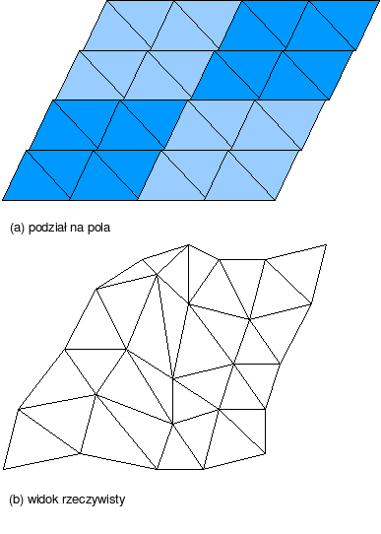

Rys. 18 – Pola planszy.
- TerrainType terrain [width][height] - typ podłoża w danym punkcie.

- list<Element> elements

Wszystkie znajdujące się na planszy obiekty, poczynając od jednostek i budynków graczy, poprzez elementy czasowe w rodzaju lecącego pocisku czy rozbitego pojazdu aż do efektów specjalnych takich jak uderzenie meteorytu oraz danych dotyczących poszczególnych graczy, jak np. informacje na temat „mgły wojny” („Fog of War”) czy też wynalezionych technologii.
Pozostałe dane znajdujące się w obiekcie planszy niosą ze sobą informację redundantną w stosunku do w/w pól a ich funkcja jest ściśle związana z pewnymi interfejsami stąd też omówione zostaną omówione przy okazji poszczególnych interfejsów.
Ponadto plansza udostępnia szereg interfejsów – jedne do poboru danych. Inne do dodawania obiektów.
Bliższe szczegóły dotyczące proponowanych struktur danych oraz powiązań między nimi znajdują się na rysunku 19.

- Physical blockingUnits [liczba_pól_w_poziomie][ liczba_pól_w_pionie] [3]

W polach tablicy znajdują się referencje na obiekty, które znajdują się na odpowiadającym indeksom polach planszy i na jakim pułapie się znajdują (zerowy, niski lub wysoki). Jeśli obiekt zajmuje kilka pól planszy, to referencja na ten obiekt znajduje się w kilku polach tablicy blockingUnits. Jeśli natomiast na danym polu planszy nie ma żadnego obiektu, to w tablicy wpisywany jest null (sprawdzenie czy dane pole jest puste polega na sprawdzeniu czy jest tam referencja na null). Wraz z przemieszczaniem obiektów odpowiednie pola są aktualizowane.

- double moveFactors [liczba_pól_w_poziomie][ liczba_pól_w_pionie] [8]

W polach tablicy trzymane są wyliczane mnożniki do prędkości. Ponieważ na dane pole można wjechać z ośmiu różnych stron, więc konieczne jest obliczenie 8 różnych mnożników.

  - Struktury planszy i obiektów się na niej znajdujących

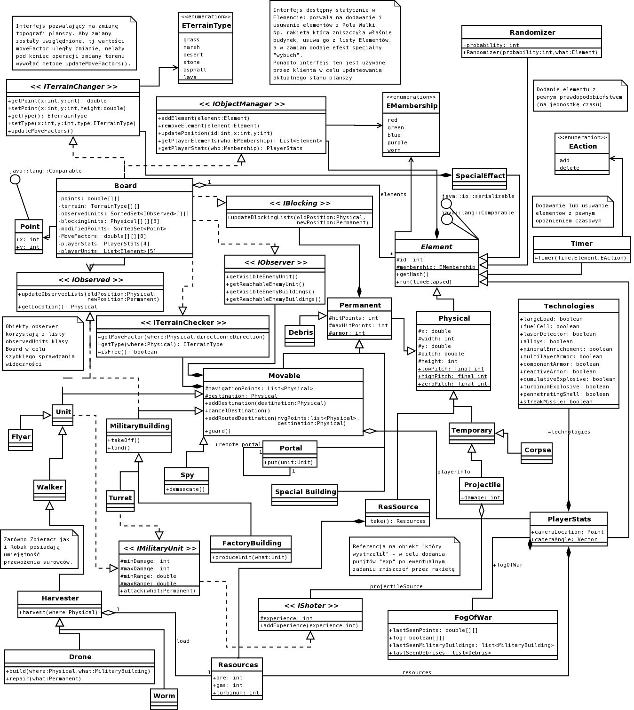

Rys. 19 – Struktury planszy i obiektów się na niej znajdujących.

Przedstawiony na rysunku 19 schemat można rozbić na dwie główne jednostki funkcjonalne:
- Klasę Board zawierającą informacje na temat aktualnego stanu gry – tj. planszy, jednostek graczy, stanu zasobów itp, wraz z interfejsami pozwalającymi na dostęp do jej danych oraz dodatkowymi, prywatnymi strukturami danych, które przechowują redundantne informację i służą poprawie prędkości gry.
- Abstrakcyjną klasę Element wraz z szeregiem konkretnych klas-potomków. Klas tych używa się do reprezentacji różnego rodzaju bytów mających związek z toczącą się grą. Najważniejszym wkładem klasy Element w funkcjonalność całej hierarchii jej potomków jest metoda run(), która wywoływana jest po każdej klatce gry, co daje implementującej jej klasie zareagować na upływ kolejnego odcinka czasu. Drugą ważną składową klasy Element jest membership, czyli pole określająca przynależności obiektu do jednej ze stron konfliktu, lub też jego neutralność.

Z klasy Element bezpośrednio dziedziczą następujące klasy:
- SpecialEffect, Timer, Randomizer – patrze punkt „Efekt Specjalne”
- PlayerStats – klasa przechowująca i zarządzająca danymi bezpośrednio związanymi ze stronami konfliktu, np. surowcami danego gracza czy osiągniętymi przez niego technologiami.
- Physical – klasa przedstawiająca obiekt „fizyczny”, czyli taki który może zaistnieć na planszy w widoczny dla gracza sposób. W tym celu w klasie zawarte są dodatkowo informacje na temat położenia, wielkości i pułapu danego obiektu. Przykładem klasy Physical może być np. lecąca rakieta.

Klasa Physical jest rodzicem m.in. następujących klas:
- Temporary – obiekt który występuje na planszy tylko prze pewien krótki czas. Za przykład mogą tu posłużyć np. pozostałości po zniszczonej jednostce.
- Resource – klasa reprezentująca pewną porcję surowców.
- Permanent – klasa reprezentująca trwały obiekt planszy, który posiada pewną liczbę punktów życia, może być obiektem ataków, a także jest w stanie blokować swoją obecności pole (a dokładniej część jego pułapu.).

Z klasy Permanent dziedziczą bezpośrednio kolejne klasy, tj:
- Portal – klasa reprezentująca budynek typu portal, który to posiada zdolność do przemieszczania jednostek (Unit) w miejsca w którym znajduje się drugi, sparowany z nim portal.
- SpecialBuilding – budynek specjalny, nie należący do żadnego z graczy.
- Movable – obiekt mający zdolność do przemieszczania się. W tym celu w obiekcie Movable znajduje się szereg abstrakcyjnych metod, służących do wydawania obiektowi komend przemieszczania się. Poniżej klasy Movable znajduje się już właściwa hierarchia jednostek i budynków wojskowych, których kolejne publiczne metody służą do wydawania komend.

  - Opis ważniejszych interfejsów

- Interfejs IObjectManager

Interfejs ten udostępniony jest przez klasę Board i jest dostępny w sposób statyczny w klasie Element. Jego celem jest umożliwianie obiektom dodawania do planszy nowych elementów. Za przykład może posłużyć tu fabryka która po ukończeniu produkcji tworzy nową jednostkę, lub wystrzelona rakieta, która po osiągnięciu celu niszczy go, a w jego miejsce wstawia efekty specjalne „wybuch” oraz „zrób_dół”.

- Interfejs IShoter

Każdy obiekt mający zdolność do zdobywania punktów doświadczenia musi implementować ten interfejs. Wykorzystywany jest on m.in. w obiektach rakiet, które po dotarciu do celu muszą w jakiś sposób dodać doświadczenie jednostkom które je wystrzeliły.

- Interfejsy IObserver oraz IObserved

W wypadku jednostki implementującej interfejs IObserver można łatwo uzyskać listy obiektów implementujących interfejs IObserved, które znajdują się w zasięgu wzroku bądź strzału danej jednostki..

Mechanizm szybkiego wyszukiwania oparty jest na podziale planszy na dwie składające się z rozmiarów kwadratowych pól siatki. Wielkość boku pola równa jest dwukrotnemu maksymalnemu zasięgowi wzroku lub strzału jaki może posiadać kiedykolwiek dowolna jednostka. Każdemu polu drugiej siatki przyporządkowana jest lista jednostek, w skład której wchodzą jednostki typu IObserved. Jedna z siatek przesunięta jest względem drugiej o połowę długości boku. Załóżmy iż chcemy otrzymać listę jednostek znajdujących się w zasięgu pewnego czołgu. W tym celu określamy współrzędne pola pierwszej siatki, do której należy czołg, a następnie przeszukujemy jedynie te jednostki które należą do jednego z czterech nachodzących na dane pole pól z drugiej, przesuniętej siatki.

Metoda updateSearchList() służy temu aby elementy IObserved znajdowały się cały czas na właściwych listach. Obiekty typu IObserved powinny wywoływać ją przy każdej zmianie położenia.

Algorytm przedstawiony jest na rysunku 20.
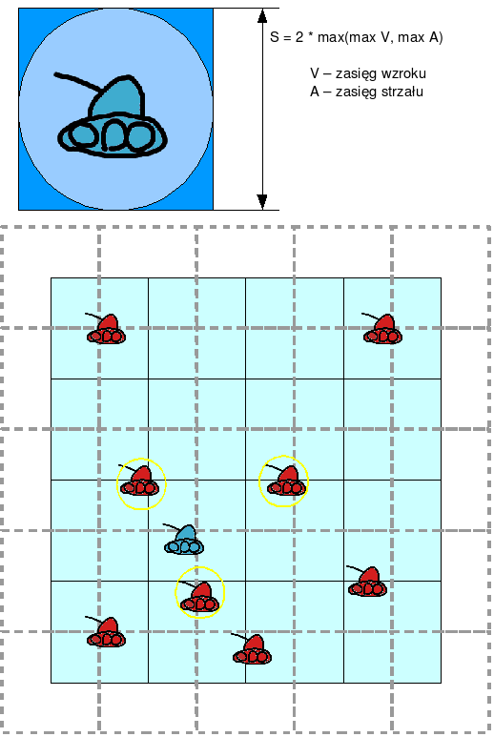
Rys. 20 – Ilustracja do algorytmu wyszukującego obiekty znajdujące się w zasięgu.

Czołgi z żółtymi obwódkami to wrogowie znajdujący się być może w zasięgu wzroku/strzału niebieskiego czołgu – aby uzyskać listę jednostek znajdujących się w zasięgu wzroku/strzału niebieckiej tankietki wystarczy jedynie sprawdzić listę wyróżnionych czołgów. Pozostałe na planszy czołgi nie są na pewno dla niebieskiej tankietki widoczne ani też nie znajdują sie w zasięgu jej strzału.

- Interfejs IBlocking

Interfejs ten związany jest z zarządzaniem wszystkimi obiektami Permanent, czyli takimi elementami planszy, które są w stanie zajmować część danego pola tylko na swoją wyłączność i służy do tego, aby niniejsze obiekty informowały obiekt planszy o zmianach swojego położenia. W tym miejscu wypada napisać słowo o problemie blokowania pól.

Otóż każde z pól planszy możemy podzielić na trzy obszary:
  - Obszar Naziemny (pułap zerowy). Tą część pola mogą zajmować jednostki o pułapie równym zero, czyli na przykład budynki w stanie spoczynku lub jednostki naziemne, takie jak czołg.
  - Niski Pułap. Ta część danego pola może być zajmowana przez budynki w stanie lewitacji.
  - Wysoki Pułap, czyli obszar poruszania się wszystkich jednostek powietrznych ( z wyjątkiem budynków)

Budynki podczas startu lub lądowania zajmują zarówno Obszar Naziemny jak i obszar Niskiego Pułapu oraz wszystkie pomiędzy nimi. Możliwe jest przykładowo, aby na jednym polu znajdowały się naraz: czołg, unoszący się warsztat oraz bombowiec, niedopuszczalne jest natomiast aby jedno pole okupowane było przez startujący właśnie budynek oraz przez jednostkę piechoty, gdyż oba te obiekty operują w Obszarze Naziemnym.

Interfejs IBlocking implementowany jest przez klasę Board, która udostępnia go w sposób statyczny klasie Permanent. Każdy obiekt typu Permanent zobowiązany jest do wywoływania metody updateBlockingList() po każdej zmianie swojego położenia. Pozwala to obiektowi planszy uaktualniać strukturę blockingUnits, która służy do szybkiego sprawdzania zajętości danego pola (więcej na ten temat przy opisie interfejsu ITerrainChecker).

- Interfejs IterrainChanger

Zadaniem interfejsu ITerrainChanger jest umożliwienie pewnym elementom planszy (efektom specjalnym) na modyfikację topografii planszy – zarówno poprzez zmianę wysokości odpowiednich punktów węzłowych, (co prowadzi do zamiany rzeźby terenu) jak i poprzez zmianę typu terenu w danym punkcie planszy. Interfejs ten jest realizowany przez obiekt planszy i dostępny statycznie jako składowa elementu SpecialEffect.

Zmiany dokonane przy jego użyciu stają się natychmiast widoczne dla gracza, jednakże na właściwe warunki pola bitwy mogą oddziaływać z pewnym opóźnieniem: o ile zmiana typu terenu wywiera natychmiast swój ostateczny efekt, o tyle zmiany wysokości nie mają wpływ na szybkość poruszających się jednostek tak długo jak długo nie zostanie wywołana metoda interfejsu updateMoveFactors. Mechanizm taki podyktowany jest przede wszystkim wymogami szybkościowymi gry.
Za przykład może tu posłużyć sytuacja w której działający przez parę sekund efekt specjalny Meteor (typu SpecialEffect) drąży krater. Na płaskiej dotąd równinie pojawia się coraz większy, głębszy i bardziej nachylony dół. Modyfikatory prędkości związanej z nowymi nachyleniami nie są jednak na bieżąco update'owane – z perspektywy nachylenia, plansza traktowana jest tak jakby była cały czas prosta. Jeśli jedzie przez nią właśnie jakiś czołg, to ruch ten odbywa się bez uwzględnienia modyfikatorów wynikających z obecności nowo powstałych stromizn. Dopiero gdy efekt specjalny meteor zakończy swoją ostatnią fazę, zostanie wywołana metoda updateMoveFactors(), która ta zrewiduje zmiany w topografii, dzięki czemu kolejne jednostki poruszające się po obszarze uderzenia będą już otrzymywać odpowiednie modyfikatory do swoich prędkości.

Ze strony implementującej interfejs planszy odbywa się to w następujący sposób:

- Każde wywołanie metody setPoint() przez efekt specjalny powoduje dodanie nowego punktu do zbioru modifiedPoints będącego prywatną składową planszy.
- Wywołanie metody updateMoveFactors() powoduje natomiast, że dla wszystkich zmodyfikowanych pod względem wysokości pól wyliczane są na nowo mnożniki prędkości, które plansza trzyma w tablicy moveFactors. Dokładniej rzecz ujmując, w wypadku każdego zmodyfikowanego pola, obliczany jest mnożnik prędkości dla przejścia na dowolny z jego 8 sąsiadów (oraz vice versa).
- Po wywołaniu metody updateMoveFactor() zbiór modifiedPoints jest opróżniany.

Więcej na temat cech pól oraz sposobu wyznaczania mnożnika prędkości w punkcie 6.

- Interfejs ITerrainChecker

Interfejs ten służy do uzyskiwania informacji na temat dostępności danego pola. Jest on realizowany przez obiekt planszy (Board), a dostępny statycznie w obiektach typu Movable. W szczególności za pomocą w/w interfejsu obiekt może sprawdzić typ danego pola planszy, mnożnik prędkości przy przemieszczaniu się z danego pola na jego sąsiada, oraz to czy dane pole jest w ogóle dla danej jednostki dostępne.

- publiczne metody obiektu Movable oraz jego potomków

Kluczową rolę w funkcjonowaniu gry pełnią publiczne metody jednostek - tj. addDestination(), cancelDestination(), guard(), harvest(), build(), repair() oraz demascate(). Metody te wywoływane są przez engine oraz moduł AI w celu wydawania komend poszczególnym jednostkom. W ten sposób komunikaty od graczy nierozróżnialne są od komunikatów nadchodzących z modułu AI. Moduł AI sięga do danych z obiektu Board w celu rozeznania się w sytuacji, lecz steruje jednostkami nie bezpośrednio lecz poprzez wydawanie im komend, na które jednostki reagują w czasie wywoływania metody run().

  - Poruszanie się jednostek i budynków po planszy.

Informacje wstępne:

a) Każda jednostka dziedziczy po obiekcie Physical i posiada w związku z tym pola x oraz y typu double, oraz pola width i height typu int (mówią one ile jednostka zajmuje pól wszerz i wzdłuż).

b) Wartości x oraz y informują o tym na którym polu znajduje się jednostka. Jeśli wartości te są całkowite oznacza to, że jednostka znajduje się dokładnie na środku pola. Jeśli wartości te posiadają część ułamkową, oznacza to, iż jednostka znajduje się pomiędzy polami – jest w trakcie przemieszczania.
c) Wartości width oraz height określają rozmiar danej jednostki. Na ogół są one równe 1 co oznacza, że jednostka zajmuje jedno pole. Niemniej zdarzają się jednostki większe, które zajmują parę pól. W takiej sytuacji wartości x i y oznaczają prawe, górne pole z z pól zajmowanych przez daną jednostkę.
Przykładowo czołg o rozmiarze 2x2 zajmuje cztery pola: [x, y], [x+1, y] [x, y+1] oraz [x+1, y+1].
d) Jednostka może przemieszczać się tylko bezpośrednio na pola sąsiadujące z zajmowanym przez nią polem. Oznacza to, iż znajdując się w danej chwili na polu o współrzędnych [x,y] może jedynie zacząć ruch w stronę pól [x+1,y], [x-1,y], [x,y+1], [x, y-1] (ruch równoległy do siatki), [x+1, y+1], [x+1, y-1], [x-1, y+1], [x-1, y-1] (ruch prostopadły do siatki). Każda bardziej skomplikowana trasa jest złożeniem tego rodzaju przemieszczeń.
e) Aby możliwe było przemieszczenie się jednostki na sąsiednie pole (pola), pole to musi być dla jednostki dostępne – to jest:
- nachylenie pomiędzy polami musi być dopuszczalne
- typ terenu sąsiadującego pola musi pozwalać na wjazd
- pole nie może być zajęte

Ostatni warunek oznacza iż w przypadku jednostek naziemnych, na polu docelowym nie może znajdować się żaden obiekt naziemny, oraz budynek który dopiero co zaczął podnoszenie się lub opadanie. W wypadku przemieszczenia lewitującego budynku (Building), na polu docelowym nie może znajdować się żaden inny unoszący się budynek, w tym także budynek w fazie startu/lądowania. I wreszcie w wypadku jednostek (Unit) latających wymaga się aby na danym polu nie znajdowała się inna jednostka latająca. Warto tu zauważyć, iż powyższe restrykcje dopuszczają już przykładowo sytuację, w której na pewne pole, nad którym lewituje już budynek oraz jednostka latająca, przemieszcza się czołg.
Innymi słowy, jednostki naziemne, budynki w stanie lewitacji, oraz jednostki latające poruszają się jak gdyby po trzech poziomach – zerowym (ziemia), pierwszym (niski pułap), oraz drugim (wysoki pułap).
Oczywiście w wypadku jednostek latających wystarcza, aby spełniony był ostatni z warunków.

f) Przemieszczenie jednostek większych niż jedno pole odbywa się w sposób analogiczny, z tym, że wymaga się aby powyższe warunki spełnione były dla wszystkich pól które były do tej pory wolne i mają być w efekcie ruchu zajęte. W przypadku kąta nachylenia, wybiera się ten najmniej korzystny (największy) – więcej szczegółów na temat kąta nachylenia przy okazji przykładu z rysunku 21.

g) Oprócz powyższych warunków, przy niektórych kierunkach ruchy (dokładniej - przy ruchu „po skosie”) wymaga się także, aby wolne były pola, na których jednostka znajdzie się tylko w chwili przesuwania się i które po zakończeniu elementarnego przemieszczenia się będą znów wolne.
Problemy omówione w trzech powyższych punktach zilustrowane są na rysunku 6.

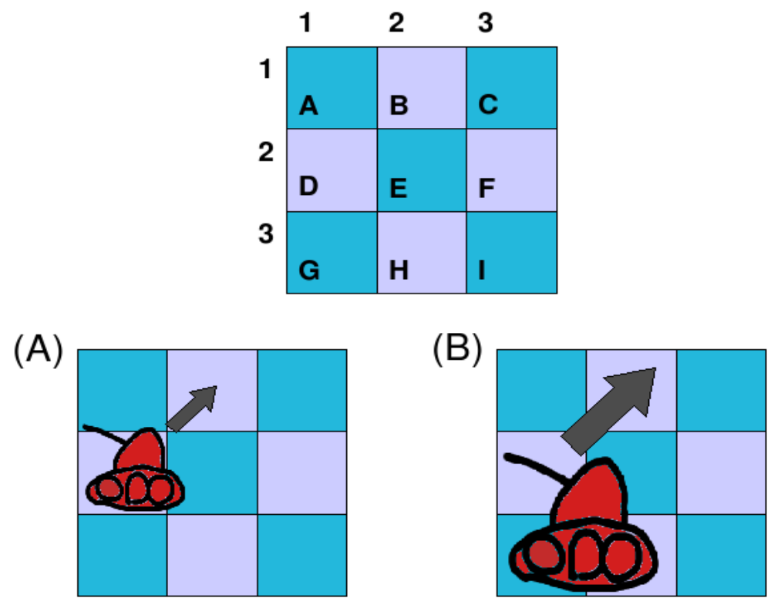

Rys. 21 - Ilustracja przemieszczania się jednostek.

Zarówno w przypadku (A) jak i (B) jednostka znajduje się na polu D (o współrzędnych [1,2] ) i chce przemieścić się na pole B.
W pierwszym przypadku mamy do czynienia z czołgiem zajmującym tylko jedno pole. Aby przemieszczenie było możliwe wymagane jest aby nachylenie pomiędzy polami D i B było dopuszczalnej wielkości, a samo pole B było wolne (w sensie z punktu „e”) oraz typu który pozwala na obecność czołgów. Ponieważ elementarne przemieszczenie odbywa się po skosie, przesuwająca się jednostka będzie „zawadzać” o pola A i E, stąd też wymaga się aby pola te były także wolne. Nie stawia się natomiast polom tym wymagań co do rodzaju terenu oraz nachylenia.
W drugim przypadku przemieszczana jednostka jest rozmiaru 2x2 (height == width == 2). Oznacza to, iż warunki z punktu „f” muszą spełniać pola B, C i F. W tej sytuacji kąty nachylenia rozpatrujemy „na linii ruchu” tj pomiędzy polami D-B, E-C oraz H-F. Za kąt wypadkowy bierzemy kąt najbardziej niekorzystny dla prędkości jednostki (najbardziej spowalniający).
h) Kiedy wszystkie warunki do wykonania elementarnego (tj. na sąsiednie pole) przemieszczenia są spełnione, jednostka może rozpocząć ruch, jednakże przedtem musi zablokować wszystkie pola, które zgodnie z wymaganiami z poprzednich muszą być wolne, a także pola na których dotychczas się znajdowała. Jest to sposób na zapobieganie kolizjom podczas przemieszczeń.
Blokowanie polega na utworzeniu w odpowiednich polach obiektów typu Physical, przy czym pułap tych obiektów ustala się adekwatnie do typu jednostki: jeśli mamy do czynienia z jednostką naziemną pułap ten będzie zerowy, tak aby nie blokować jednostek latających oraz lewitujących budynków itp.
Gdy jednostka przemieści się już na sąsiednie pole, obiekty te są bezzwłocznie usuwane.

i) Samo elementarne przemieszczenie polega po prostu na zwiększaniu współrzędnych x oraz y jednostki w odpowiednim kierunku (z uwzględnieniem rzecz jasna prędkości jednostki oraz warunków terenowych. W wypadku wielopolowych jednostek, za ostateczny kąt nachylenia, wybieramy jest kąt najmniej korzystny).
Przemieszczenie takie kończy się z chwilą gdy jednostka osiągnie sąsiednie pole. Jeśli jednostka może przesunąć się jeszcze w danej klatce ruchu, zostanie to wykorzystane.

j) Załóżmy, iż jednostce polecono przejść z lokacji L1 do lokacji L2. W takiej sytuacji trasa jednostki określona jest poprzez zbiór punktów nawigacyjnych – dany oddział po prostu przemieszcza się do kolejnych punktów, przy czym punkty te są tak dobrane aby z danego punktu nawigacyjnego można było przejść do kolejnego po prostej równoległe do siatki pól, lub też pod kątem 45 stopni do siatki pól, czyli przemieszczając się „na skos” (jak to ma miejsce w przykładzie z rysunku 6).

k) Samo przechodzenie od jednego punktu nawigacyjnego do kolejnego składa się z ciągu elementarnych przemieszczeń (pomiędzy sąsiednimi polami). Podczas jednej klatki może zostać wykonanych parę przemieszczeń elementarnych (patrz punkt i).

l) W sytuacji gdy na jednostka na otrzymanej trasie napotka przeszkodę, pobierze ponownie nową trasę z modułu routingu. Aby uniknąć zapętlenia pobieranie nowej trasy jest ograniczone tylko do pewnej ilości razy. Jeśli limit ustalania nowych tras dla jednostki wyczerpie się, procedura dojścia jednostki do punktu docelowego zostaje przerwana.

Schemat algorytmu przemieszczania się został przedstawiony na rysunku 22.
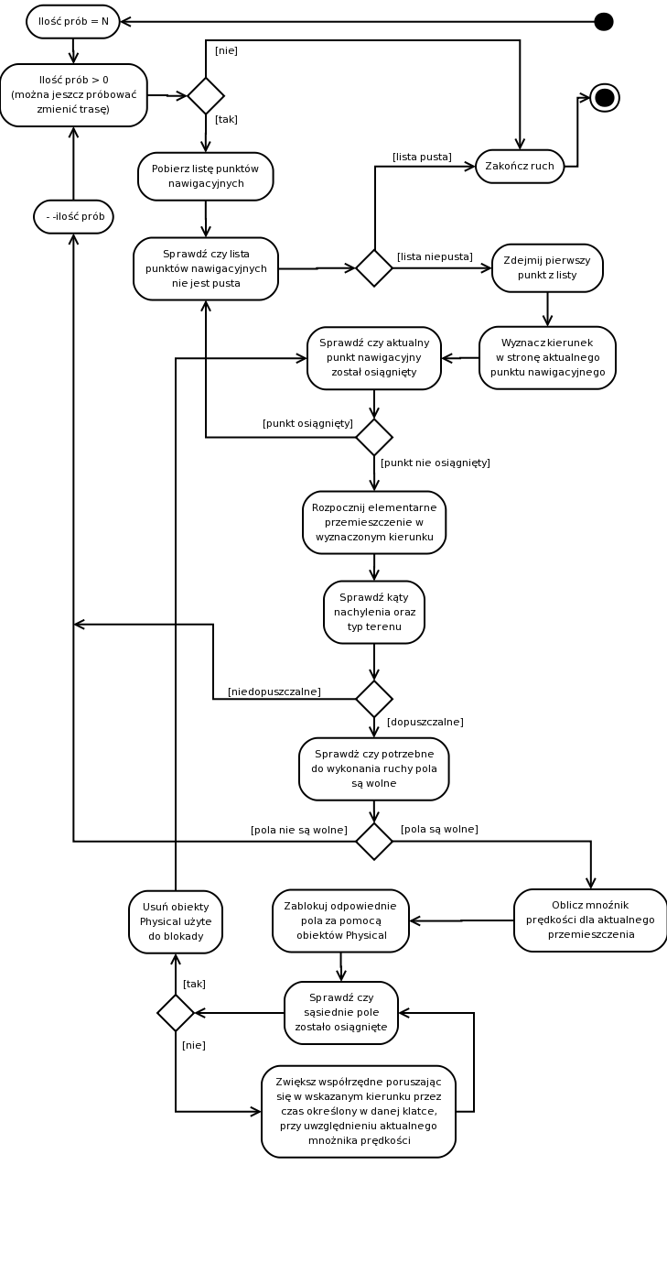
Rys. 22 – Diagram aktywności dla algorytmu ruchu w płaszczyźnie poziomej.
m) W wypadku budynków (i w szczególnym przypadku jednostek latających), oprócz przemieszczania się po planszy, dostępne są także dwie dodatkowe akcje:
- land(), która sprowadza budynek z niskiego pułapu na zerowy
- takeOff(), która podnosi budynek z pułapu zerowego na pułap niski
Jest to o tyle ważne, iż budynki mają zdolność do poruszania się w poziomie, jedynie w tedy gdy podniosą się uprzednio na niski pułap (dla odmiany, w tej pozycji zostają zawieszone w działaniu ich normalne właściwości, np. produkcja).
W wypadku gdy budynek chce przeprowadzić operację startu bądź lądowania, wymagane są następujące warunki:
- budynek nie może znajdować się aktualnie w stanie ruchu
- zarówno zerowy jak i niski pułap na polu, na którym znajduje się budynek muszą być dostępne.

Schemat algorytmu został przedstawiony na Rysunku 23.

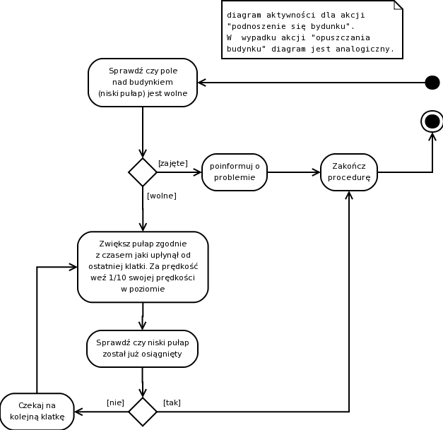

Rys. 23 – Diagram aktywności dla algorytmu ruchu budynku w pionie (wznoszenie).
Opis słowny algorytmu:

Gdy jednostka otrzyma polecenie przemieszczenia się, tj wywołana zostanie jej metoda addDestination(), zapamiętywane zostanie położenie celu a do listy punktów nawigacyjnych jednostki dodawane są punkty związane z nową trasą, wyliczoną przez algorytm znajdowania drogi (algorytm może nie znaleźć drogi w skończonej ilości prób). Punkty na trasie są tak dobrane (zadanie modułu routingu) aby pomiędzy kolejnymi punktami nawigacyjnymi jednostka mogła poruszać się równolegle, lub pod kątem 45° do siatki pól.
Podczas wywołania metody run() jednostka osiąga kolejne punkty nawigacyjne przemieszczając się pomiędzy sąsiadującymi polami (wykonując „elementarne przemieszczenia”). Przemieszczenia te odbywają się w taki sposób, iż najpierw sprawdzane jest czy dane sąsiednie pole/pola jest dostępne. Robione jest to za pomocą interfejsu ITerrainChecker. Jeśli pole nie jest dostępne – bądź z powodu zbyt dużego nachylenia lub nieodpowiedniego typu terenu, bądź to z racji blokowania go przez inny obiekt - jednostka wywołuje ponownie procedurę routingu dla zadanego celu. Następnie jednostka pobiera mnożnik prędkości dla danej pary sąsiednich pól (znów za pomocą ITerrainChecker) po czym tworzy dwa obiekty Physical o współrzędnych równych polu obecnemu oraz jego sąsiadowi do którego ma nastąpić przemieszczenie. Obiekty typu Physical są z kolei dodawane za pomocą interfejsu IObjectManager do listy obiektów planszy (W wypadku poruszania się po skosie mogą to być 4 pola, w wypadku większych jednostek – jeszcze więcej pól). Gwarantuje to danej jednostce iż w czasie ruchu pomiędzy polami, żaden inny obiekt nie zajmie trasy. Gdy czynności wstępne są już ustalone jednostka przechodzi w stan przemieszczania się pomiędzy sąsiadującymi polami, czyli po prostu, podczas kolejnych wywołań metody run() modyfikowane są jej (jednostki) współrzędne x oraz y – z uwzględnieniem typu terenu oraz prędkości własnej jednostki. Gdy jednostka osiągnie już sąsiednie pole. Usuwa niepotrzebne już obiekty Physical i następnie zaczyna przemieszczać się dalej – w kierunku kolejnego punktu na liście.
Przemieszczanie jednostki kończy się z chwilą osiągnięcia celu lub w chwili osiągnięcia konkretnego pola – gdy w międzyczasie gracz wywołał metodę cancelDestination(). Ruch zakończy się także w sytuacji gdy limit wywołań procedury wyliczającej trasę został wyczerpany przed osiągnięciem celu.

  - Właściwości pól planszy

Informacje wstępne:

a) Każde pole planszy składa się z dziewięciu punktów węzłowych, tworzących między sobą osiem trójkątów (patrz punkt 2).
b) Za typ terenu danego pola brany jest typ terenu centralnego z punktów węzłowych tworzących dane pole.
c) Z każdym polem związanych jest dodatkowo osiem czynników , tzw moveFactors, które określają jaki powinno się zastosować mnożnik do prędkości oddziału w sytuacji gdy oddział stacjonujący w danym polu chce przesunąć się na jednego z ośmiu sąsiadów danego pola. Mnożnik prędkości M_{V} wyliczany jest z uwzględnieniem mnożnika typu terenu M_{T} docelowego pola, oraz mnożnika M_{ά} wyliczonego z nachyleń jakie może podczas wykonywania przemieszczenia (elementarnego przemieszczenia) napotkać poruszająca się jednostka w sposób następujący:
M_{V} = M_{T}M_{ά}

d) Część mnożnika prędkości, mająca związek z nachyleniem, wyliczana jest w sposób następujący:
- Pomiędzy polem startowym a docelowym wyodrębniany jest obszar wielkościowo równy polu planszy.
- Sprawdzane jest nachylenie (tangens kąta nachylenia) wszystkich odcinków a_{i} łączących sąsiednie punkty węzłowe, które leżą na linii ruchu (punkt ten oraz poprzedni przedstawione są na Rysunku 8)
- Za wypadkowe nachylenie brane jest największe z nachyleń wszystkich odcinków a_{i}
- Niech k - wartość tak obliczonego nachylenia. Wartość mnożnika M_{ά} wyraża się w następujący sposób:
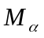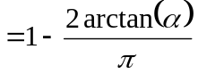

W efekcie dla kątów „90° w dół” otrzymuje się mnożnik prędkości równy 2, natomiast dla kątów „90° w górę” mnożnik ten wynosi 0, co oznacza iż jednostka nie może pod takim kątem w ogóle się poruszać. Jednostki jednak nie mogą poruszać w pełnym zakresie kątów. Przyjęte zostało że maksymalny zakres kątów poruszania się jednostek wynosi odpowiednio 30° w górę i 40° w dół. Jeśli te wartości są przekroczone to za mnożnik prędkości przyjmuję się 0, czyli jednostki nie mogą się poruszać.

Wykres został przedstawiony na diagramie 1.

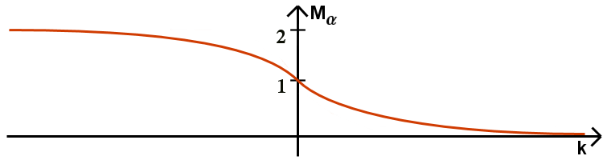

Diagram 1 – współczynnik w funkcji kąta.

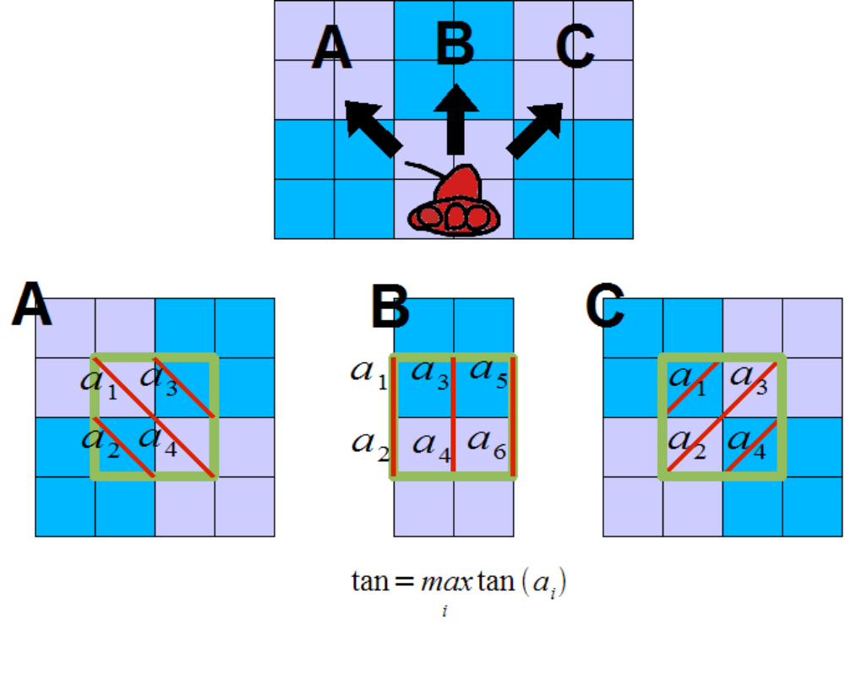
Rys. 24 – obliczanie kąta nachylenia pomiędzy sąsiadującymi polami.

Wszystkie wyliczone wartości mnożników są obliczanie po wygenerowaniu całego terenu planszy i przechowywane w tablicy moveFactors.

  - Efekty specjalne

Rozgrywce towarzyszył będzie szereg efektów specjalnych, które oprócz poprawiania doznań wizualnych, mają wpływ na warunki walki poprzez modyfikację terenu oraz znajdujących się na planszy obiektów.
Wszystkie efekty specjalne oprócz standardowego dostępu do planszy poprze interfejs IobjectManager mają także dodatkowo dostęp poprzez statycznie zawarty w klasie SpecialEffect interfejs IterrainChanger.. Pozwala to obiektom nie tylko na dodawanie/usuwanie elementów z planszy, lecz także na modyfikacje samego ukształtowania terenu.
Przykładowo, jeśli po wybuchu rakiety w miejscu zniszczonego przez nią budynku ma powstać dół, dodawany jest do listy elementów efekt specjalny MakeDitch, który przy wywołaniu swojej metody run() opuści w odpowiednim miejscu teren planszy, zmieni jego typ a następnie sam usunie się z listy obiektów.
Efekty specjalne można podzielić na dwie grupy - efekty jednostkowe, o niewielkim zasięgu,w rodzaju zmiany typu terenu na danym polu, oraz kataklizmy (zdarzenia losowe), czyli efekty o zasięgu obejmującym całą planszę takie jak uderzenie meteorytu.
Do pierwszej grupy efektów (efekty jednostkowe) zaliczane są:
- MakeDitch - obiekt opuszczający dane pole o jedną jednostkę wysokości. Używany na ogół w przypadku strzałów oraz rakiet.
- ChangeTerrainType – efekt polegający na zmianie typu terenu danego pola.
- SuddenMating – nagłe rozmnożenie się robaków.

Na drugą grupę efektów specjalnych (katanlizmy) skłądają się natomiast:
- Meteor – kataklizm polegający na uderzeniu meteorytu – przez pewien czas na planszy powstaje dziura, a jednostki znajdujące się w pobliżu otrzymują znaczne obrażenia.
- Eartquake – trzęsienie ziemi. Teren planszy ulega modyfikacji, zarówno pod względem wysokości jak i typu. Na terenie objętym przez trzęsienie mogą się pojawiać nowe źródła surowców.

Podobnie rzecz ma się np. z efektami losowymi – w celu dodania efektu losowego należy po prostu stworzyć obiekt Randomizer, któremu w konstruktorze przekazujemy element, dla którego ma zajść pewne prawdopodobieństwo zaistnienia (np efekt specjalny – uderzenie meteorytu). Element typu Randomizer, podczas wywoływania swojej metody run() może dodać do listy elementów planszy dany efekt specjalny.

Obsługę efektów specjalnych wspomagają także dwa dodatkowe elementy:
- Element Timer, który potrafi po upływie określonego czasu dodać bądź usunąć z planszy powierzony mu obiekt (lub listę obiektów).
- Element Randomizer, który działaniu podobny jest do Timera, z tą różnicą że w miejsce czasu za argument pobiera prawdopodobieństwo, iż w przeciągu jednej sekundy dany obiekt (obiekty) zostanie umieszczony na liście listy elementów planszy. W sytuacji gdy dojdzie już do aktywacji zdarzenia, dany obiekt Randomizer zostaje usunięty.
Przykładowo jeśli stworzony zostanie obiekt Timer z argumentami: P = 0.01 oraz obiekt = TrzęsienieZiemi, będzie to oznaczało, iż podczas każdej sekundy gry istnieje 1% szans na to, iż rozpocznie się trzęsienie ziemi.

Oba elementy implementują swoją logikę w funkcji run(), zatem ich dokładność nie może być większa od ilości klatek engine'u. Przykładowo: klatki engine'u liczone są co 0.2 sekundy, a dany obiekt Timer został stworzony z czasem równym 0.22. Oczywiście taki obiekt nie doda się do planszy tuż po drugiej klatce, lecz będzie musiał poczekać na trzecią klatkę, kiedy to od jego utworzenia upłynie już około 0.4 sekundy.
Odpowiednie zastosowanie obiektów Timer oraz Randomizer pozwala w szczególności na implementację zjawisk cyklicznych, takich jak np. okresowe wzrosty napromieniowania (podwójna koniunkcja słońc) oraz na implementację zjawisk mogących zachodzić bez przerwy z jednakowym prawdopodobieństwem.
W celu uzyskania efektu zjawisk cyklicznych należy po prostu dodać do elementów planszy obiekt Timer z następującymi obiektami do wyzwolenia:
- żądany efekt specjalny
- dodatkowy efekt specjalny polegający na ponownym dodaniu do listy elementów obiektu Timer skonstruowanego tak samo jak niniejszy.

Schemat postępowania w wypadku stałych zjawisk zachodzących z pewnym prawdopodobieństwem, jest analogiczny, z tą różnicą iż zamiast obiektu Timer należy posłużyć się Randomizerem.

  - Generowanie terenu

Plansza na której toczyć się będzie akcja, będzie przed każdą grą generowana w sposób losowy, mający niemniej przypominać naturalne formy ukształtowania powierzchni.

Generacja planszy będzie odbywać się następującymi etapami:
- Stworzenie zupełnie płaskiej siatki punktów
- Nakładanie na dotychczasową planszę kolejnych filtrów, mających naśladować naturalne zdarzenie geologiczne, w rodzaju zlodowacenia, ruchów tektonicznych czy wybuchu wulkanu.
- Rozmieszczenie portali oraz budynków specjalnych
- Rozmieszczenie surowców
- Wyznaczenie pozycji startowych poszczególnych graczy oraz rasy robaków. W wypadku graczy polega to na dodaniu do planszy głównego budynku. W wypadku robaków natomiast na umieszczeniu w pewnym miejscu królowej. Przy czym teren w okolicy pozycji startowej zostanie wyrównany, tak aby po rozpoczęciu gry możliwa było stawianie kolejnych budynków.
- Przypadkowe porozmieszczanie dodatkowych elementów w rodzaju krzaków czy kamieni.

  - Mgła wojny i eksploracja terenu

„Mgła wojny” jest koncepcją urozmaicającą grę. Polega ona na tym, iż dany gracz posiada aktualne informacje jedynie o terenie obserwowanym przez niego (znajdującym się w zasięgu wzroku jego jednostek i budynków).

- Gracz początkowo nie posiada praktycznie wiedzy na temat topografii planszy – za wyjątkiem małego obszaru na którym rozpoczął grę i w którym został umieszczony jego budynek.
- Teren który nie został przez gracza odkryty wyświetlany jest na czarno – zarówno na mapie jak i na ekranie pola walki.
- Dane pole zostaje odkryte, gdy choć przez chwilę znajdowało się w zasięgu wzroku jednostki lub budynku gracza. W wypadku takiego pola zapamiętywane są informacje o ewentualnie znajdującym się na nim budynku wroga. Gdy pole znajdzie się ponownie w zasięgu wzroku informacje te są aktualizowane.
- Koncepcja „mgły wojny” polega na tym iż pola już odkryte, lecz nie znajdujące się obecnie w zasięgu wzroku danego gracza są „zamglone”.
- Jakiekolwiek jednostki innych graczy, znajdujące się na „zamglonych” polach nie są dla danego gracza widoczne.
- Widoczne są tylko budynki znajdujące się na ziemi.

Dane dotyczące „mgły wojny” trzymane są w klasie FogOfWar, a ich rewizja odbywa się podczas wywoływania metody run() obiektu PlayerStats.

- Fazy działania programu

  - Uruchomienie programu

Po uruchomieniu programu, sprawdzane jest czy wszystkie pliki (skrypty budynków, jednostek, robaków oraz bitmapy robaków itp.) są dostępne. Jeśli brakuje jakiegoś pliku, to zostanie wyświetlone okno informujące o tym, po którego zamknięciu nastąpi wyłączenie programu.

  - Start gry i dołączenie do gry

    - Start gry

Użytkownik pełniący rolę serwera wybrał w oknie „Nowa Gra” opcję „Start”. Program wykonuje wówczas następujące czynności (jeśli pojawi się błąd lub okaże się, że jakieś dane są niepoprawne wówczas cofnięcie fazy startu gry):

- Sprawdzana poprawność parametrów rozgrywki.

- Instancjalizacja modułu Board
  - tworzony: teren, złoża, portale, budynki specjalne
  - losowane punkty startowe graczy na planszy (możliwe lokalizacje to 4 rogi planszy)
  - tworzone początkowe jednostki, budynki i surowce użytkownika
  - zapisywane bieżące ustawienia rozgrywki: częstość zdarzeń losowych, maksymalna ilość jednostek gracza, typ rozgrywki (ekonomiczny/militarny), warunki zwycięstwa ekonomicznego (jeśli typ rozgrywki ekonomiczny), informacje o graczach (ilość, rodzaj – komputer/człowiek, drużyny)

- Instancjalizacja modułu Routing
- tworzy uproszczony graf planszy (podział planszy na sektory) na podstawie informacji o planszy z modułu Board
- wykonuje wyliczenia dróg między ustalonymi węzłami grafu (punktami środkowymi)

- Instancjalizacja modułu AI – moduł korzysta z modułu Board oraz wysyła komunikaty do kolejki komunikatów modułu Engine. Jego metody są wywoływane przez główny wątek modułu Enigne.

- Instancjalizacja modułu Net – moduł tworzy własny wątek, stawia serwer, by gracze sieciowi mogli dołączyć do gry. Komunikaty z tego modułu będą przekazywane do kolejki komunikatów Engine’u.

- Instancjalizacja modułu GUI (część odpowiedzialna za ekran rozgrywki) – moduł tworzy własny wątek. Komunikaty z tego modułu będą przekazywane do kolejki komunikatów Engine’u.
- Instancjalizacja modułu Engine
- utworzenie kolejki komunikatów – z osobnym wątkiem odpowiedzialnym za jej obsługę (tzn. przyjmowanie i wysyłanie komunikatów do modułów Net i GUI)
- obsługa pętli serwera – główny wątek modułu startuje wątki: Queue, GUI i Net – tzn wywołuje ich metodę „start(...)”, by rozpoczęły one swoje działanie. Następnie główny wątek zaczyna przetwarzać klatki – wywołuje on kolejno metodę countSnapshot()co najwyżej raz na 0.2 sekundy (ten czas może ulec jeszcze zmianie).

    - Dołączenie do gry

- Startowane są tylko moduły: Engine, Net, Board oraz GUI, przy czym w module Engine wywoływana jest metoda startowa dla klienta, a nie dla serwera.
- Kolejka komunikatów: odbierane komunikaty ChatMessage są od razu przekazywane do GUI, odbierane komunikaty ClientMessage z całej klatki serwera są odbierane, a następnie informacje z nich są zapisywane w Bard, a potem przekazywana jest informacja do GUI o końcu klatki – prośba o odświeżenie obrazu.

Dołączenie użytkownika sieciowego do gry:
- Utworzenie obiektu Player w module Engine i PlayerStats w module Board (inicjalizacja danych o jednostkach, budynkach i surowcach początkowych, zapisanie informacji o przynależności do drużyny).

  - Gra właściwa

W trakcie gry, za obsługę wszystkich zdarzeń (nadchodzących komunikatów) odpowiedzialny jest moduł engine (moduł sterujący). Realizuje on obsługę tych zdarzeń w cyklicznej pętli. W przypadku gry przez sieć wszystkie komunikaty są przekazywane do enginu serwera. Dokonuje on niezbędnych wyliczeń, które są następnie rozsyłane do wszystkich podłączonych klientów (moduły sterujące klientów odbierają je od modułu sieciowego). Więcej o działaniu modułu sterującego opisane jest w punkcie 4.2.

  - Rozłączenie

Rozłączenie, czyli zerwanie połączenia, może być dwojakie:
- rozłączenie ze strony klienta – do serwera przestają napływać komunikaty od danego klienta; jego jednostki i budynki pozostają nadal w grze (gra jest prowadzona dalej tak, jakby dany gracz nie został rozłączony – nie dochodzą od niego tylko komunikaty); klient może powtórnie się połączyć z serwerem i kontynuować grę
- rozłączenie ze strony serwera – przerwanie rozgrywki na wszystkich komputerach klientów; pozostałym graczom wyświetla się informacja o zerwaniu połączenia; nie można dalej kontynuować gry

  - Koniec rozgrywki

- Klient wybrał opcję „Zakończ grę” – dany gracz wychodzi z trybu gry, natomiast na serwerze jednostki i budynki danego klienta pozostają (gra jest prowadzona dalej tak, jakby dany gracz nie zakończył rozgrywki – nie dochodzą od niego komunikaty). Klient może na powrót się dołączyć.
- Gracz na serwerze wybrał opcję „Zakończ grę” – przerywana rozgrywka na wszystkich komputerach. Nie można wznowić gry.
- Klient przegrał – w trybie militarnym oznacza to, że zostało mu zniszczone główne centrum dowodzenia. Jego jednostki i budynki nadal pozostają w grze, ale nie poruszają się i nie bronią. Dany gracz dalej może oglądać przebieg gry, ale nie może wydawać rozkazów swoim jednostkom. Zniszczenie głównego centrum dowodzenia w trybie ekonomicznym powoduje, że gracz nie może kontrolować żadnych jednostek militarnych – nadal może jednak sterować robotami zbieraczami i budynkami.
- Gracz na serwerze przegrał – sytuacja analogiczna do przypadku klienta.
- Wygrana jednej ze stron – jedna ze strona spełniła warunki zwycięstwa, przerywana gra na wszystkich komputerach i wyświetlane okno wyniku.

- Podział prac i fazy projektu

  - Podział prac

Zadanie | Wykonawca | Tygodnie (10.11.2006 - 21.12.2006)
Zadanie | Wykonawca | I | II | III | IV | V | VI
Zaprojektowanie interfejsu użytkownika: menu, ekran rozgrywki. | Paweł Jasiński
Skrypty dla jednostek, budynków, robaków i technologii. | Paweł Jasiński
Działające menu i okno chatu. | Paweł Jasiński
Działający ekran rozgrywki: plansza, panele, mapa. | Paweł Jasiński
Bitmapy dla jednostek, budynków, robaków. | Paweł Jasiński
Zaimplementowane struktury dla planszy. | Aleksander Kosicki
Wstępne generowanie terenu. | Aleksander Kosicki
Zaimplementowane struktury dla obiektów na planszy i ich przemieszczanie z uwzględnieniem typu terenu i nachylenia. | Aleksander Kosicki
Rozpoznawanie obiektów na planszy.
Przemieszczanie obiektów również w płaszczyźnie pionowej. | Aleksander Kosicki
Zakresy widoczności dla jednostek. | Aleksander Kosicki
Generowanie terenu naśladujące naturalne ukształtowanie, umiejscowienie surowców i innych obiektów. | Aleksander Kosicki
Obracanie planszy i zoom. | Aleksander Kosicki
Mgła wojny. | Aleksander Kosicki
Efekty wizualne: wybuchy, ogień, generowanie dołów. | Aleksander Kosicki
Bitmapy dla różnych typów terenu. | Aleksander Kosicki
Pory dnia, zmiany zakresu widoczności. | Aleksander Kosicki
Moduł sterujący: inicjalizacja pozostałych modułów, obsługa komunikatów, synchronizacja wątków. | Tomasz Łącki
Jednostki i budynki zwykłe (wczytywanie danych ze skryptów, produkcja, zachowanie, zarządzanie, dokonywanie usprawnień). | Tomasz Łącki
Zdarzenia losowe, modyfikacje terenu w czasie gry. | Tomasz Łącki
Pakiet dźwiękowy. | Tomasz Łącki
Routing: podział planszy na sektory, generowanie stałych tras, wyszukiwanie drogi pomiędzy dwoma punktami. | Grzegorz Piotrowski
Robaki, budynki specjalne i portale (wczytywanie ze skryptów, powstawanie, zachowanie) | Grzegorz Piotrowski
Routing: wykrywanie powstałych zaburzeń i modyfikacja istniejących tras. | Grzegorz Piotrowski
AI: taktyka i strategia działań robaków.
Instrukcja obsługi: konfigurowanie parametrów serwera i rozgrywki. | Grzegorz Piotrowski
Komunikacja przez sieć. | Maciej Kaczmarczyk
AI: taktyka gracza komputerowego (reagowanie na doraźne działania innych graczy) | Maciej Kaczmarczyk
AI: strategia gracza komputerowego (długofalowe planowanie) | Maciej Kaczmarczyk
Instrukcja obsługi: korzystanie z ekranu rozgrywki (sterowanie jednostkami, budynkami, obsługa paneli i mapy). | Maciej Kaczmarczyk

  - Fazy projektu

    - I faza (10.11.2006 – 23.11.2006)

W I fazie zostanie opracowana wstępna wersja gry, w której możliwe będzie postawienie serwera, wstępne generowanie terenu, sterowanie pojedynczym obiektem na planszy (z zastosowaniem algorytmu znajdowania drogi).

- Zaprojektowany interfejs użytkownika: menu, ekran rozgrywki.
- Działające menu i okno chat.
- Działający moduł sterujący: stawianie serwera, odbieranie komunikatów.
- Komunikacja przez sieć.
- Teren generowany pseudolosowo, pokryty jedną lub kilkoma teksturami.
- Wstępne dzielenie planszy na sektory i wyznaczanie stałych tras między nimi. Zaimplementowany algorytm znajdowania drogi.
- Przemieszczanie obiektów po planszy z uwzględnieniem typu terenu i nachylenia.
- Przygotowane skrypty dla jednostek, budynków, robaków i technologii.

    - II faza (24.11.2006 – 07.12.2006)

W II fazie będzie można wygenerować teren wraz ze wszystkimi znajdującymi się na nim elementami (w dalszym ciągu będą widoczne jedynie zastępcze tekstury). Możliwe już będzie sterowanie budynki i jednostkami z zastosowaniem wszystkich własności interfejsu. Na planszy będą się również znajdować robaki (nie będą miały jeszcze zaimplementowanej AI). Wszystkie obiekty będą widoczne w postaci uproszczonych bitmap. Będą działać statystyki dla poszczególnych graczy. Zaimplementowana zostanie taktyka dla gracza komputerowego oraz zakresy widoczności terenu i mgła wojny.

- Plansza generowana w sposób naśladujący naturalne ukształtowanie terenu.
- Rozmieszczenie surowców, portali, budynków specjalnych i początkowego umiejscowienia instalacji poszczególnych graczy.
- Obracanie planszy oraz zoom.
- Działająca eksploracja terenu, sprawdzanie zakresu widoczności i mgła wojny.
- Działający interfejs dla ekranu rozgrywki – pełna funkcjonalność planszy (zaznaczanie obiektów, podejmowanie działań), paneli i mapy.
- Rozpoznawanie typu obiektów.
- Przemieszczanie obiektów również w płaszczyźnie pionowej.
- Zaimplementowane klasy dla jednostek, budynków i robaków (wczytywanie danych ze skryptów, zachowania, zarządzanie, produkcja, dokonywanie usprawnień, opracowywanie technologii) – wyświetlane zastępcze bitmapy dla poszczególnych obiektów.
- Działające portale i budynki specjalne.
- Statystyki dla poszczególnych graczy.
- Zaimplementowane algorytmy zarządzające taktyką gracza komputerowego.
- Działająca synchronizacja wątków.

    - III faza (08.12.2006 – 21.12.2006)

W fazie III zostaną opracowane tekstury dla poszczególnych typów terenu oraz bitmapy dla poszczególnych jednostek, budynków i robaków. Zostaną dołożone pory dnia, zmiany zakresu widoczności oraz zdarzenia losowe. Moduł routingu zostanie rozszerzony o cechy umożliwiające zmienianie przygotowanych już wcześniej tras.

- Opracowane tekstury dla poszczególnych typów terenu.
- Pory dnia (w tym podwójna koniunkcja) i związane z nimi zmiany zakresu widoczności.
- Zdarzenia losowe i modyfikacje tras w trakcie gry.
- Modyfikacje stałych tras wskutek zmian terenu.
- Przygotowane bitmapy dla budynków, jednostek i robaków.
- Gotowe algorytmy strategii dla gracza komputerowego
- Gotowe algorytmy taktyki i strategii dla robaków.
- Gotowa instrukcja obsługi.
- Przygotowany pakiet dźwiękowy.

  - Zależności pomiędzy zadaniami

A()→B() notacja ta oznacza zależność zadania B od wykonania (przy najmniej wstępnego) A. W nawiasach podane będzie kto jest odpowiedzialny za to zadanie i jaki jest termin jego realizacji.

- wstępne generowanie terenu (Aleksander Kosicki, I tydzień) → tworzenie uproszczonego grafu planszy przez routing (Grzegorz Piotrowski, II tydzień)
- obsługa komunikatów przez moduł sterujący (Tomasz Łącki, I-II tydzień) → wykonywanie wszelkich akcji na planszy, sterowanie i poruszanie obiektami (Paweł Jasiński: funkcjonalność ekranu rozgrywki, II-IV tydzień; Tomasz Łącki: obsługa budynków i jednostek, III-IV tydzień; Grzegorz Piotrowski: obsługa robaków, III-IV tydzień)
- moduł sieciowy (Maciej Kaczmarczyk, I tydzień) → zapewnienie wymiany komunikatów drogą sieciową (Paweł Jasiński: okno chat, II tydzień; Tomasz Łącki: przesyłanie komunikatów akcji, II tydzień)
- działający routing – wyznaczanie tras (Grzegorz Piotrowski, II-III tydzień) → zapewnienie funkcjonalności poruszającym się obiektom (Tomasz Łącki: przemieszczanie obiektów według konkretnych tras, IV tydzień)
- zaimplementowane struktury obiektów (Aleksander Kosicki, I tydzień)→ obsługa zachowań tych obiektów (Tomasz Łącki: obsługa budynków i jednostek, III-IV tydzień; Grzegorz Piotrowski: obsługa robaków, portali i budynków specjalnych, III-IV tydzień)
- skrypty budynków, jednostek i robaków (Paweł Jasiński, II tydzień)→ wczytywanie tych obiektów na planszę (Tomasz Łącki, III tydzień; Grzegorz Piotrowski, III tydzień)

